
جامعة دمشق
كلية الهندسة المعلوماتية
الذكاء الصنعي

تصنيف محتوى الويب باستخدام الأنتولوجيا

إشراف
د.زهير صندوق
م.عمار النحاس

عمل الطلاب
محمد سياف - مصطفى حليمة
محمد شاكر - محمد عادل العجمي
الفهرس :

تجريد ………………………………………………………………… Abstract | 3
مقدمة …………………………………………………………………………… | 4
الأعمال ذات الصلة ………………………………………………………………… | 5
أهداف المشروع ........................................................................................................ | 6
WordNet.............................................................................................................. | 7
تحليل النظام.............................................................................................................. | 10
WebCrawler ................................................................................................. | 11
مرحلة جلب محتوى صفحات المواقع........................................................... | 12
مرحلة معالجة محتوى الصفحات للحصول على الـ "terms".............................. | 16
مرحلة معالجة الـ terms للحصول على الـ terms النهائية الخاصة بصنف ما.......... | 17
Classifier ..................................................................................................... | 18
مرحلة التدريب....................................................................................... | 19
مرحلة التصنيف...................................................................................... | 27
فك غموض كلمة............................................................................................... | 28
خوارزمية Lesk................................................................................... | 28
خوارزمية weighted overlapping........................................................ | 31
خوارزمية Hood................................................................................. | 37
التصميم................................................................................................................... | 41
طبقة قاعدة البيانات SQL SERVER..................................................................... | 42
طبقة الـ Model وهي الصفوف التي تحوي بنى المعطيات الأساسية التي يتعامل معها النظام..... | 44
طبقة الـ Control وهي الطبقة الوسيطية بين طبقة الـ Data وطبقة الـ View....................... | 47
طبقة الـ View وتمثل والواجهات الأساسية في المشروع................................................. | 54
الإحصائيات و الاختبارات.............................................................................................. | 59
الخاتمة و الأعمال المستقبلية............................................................................................ | 66
المراجع..................................................................................................................... | 67
تجريد:
مع النمو المتزايد الذي تشهده الشبكة العنكبوتية، زادت صعوبة إيجاد المعلومات التي نريد البحث عنها , فمحركات البحث التقليدية تقوم بالبحث عن كلمات البحث المدخلة من قبل المستخدم، وتكون النتيجة عدد هائل من صفحات الانترنت التي تحوي تلك الكلمات، وربما كانت معظم هذه الصفحات تتناول موضوعات مختلفة عن الموضوع الذي يبحث عنه المستخدم، وبالتالي لا يجد المستخدم المعلومات التي يبحث عنها .
و بالإضافة إلى ذلك فمحركات البحث هذه لا تعيد المواقع التي تحوي على الكلمات المرادفة لكلمات البحث، فعلى سبيل المثال، إذا بحثنا عن الكلمة "car" فلن يظهر محرك البحث المواقع التي تحتوي الكلمة "automobile" ولا تحوي الكلمة "car"، رغم أن الكلمتين لهما نفس المعنى (مترادفات، synonymous) . وأيضاً المواقع التي تتكلم عن مفهوم (concept) كلمات البحث لا تظهر في نتائج البحث إذا لم تحتوي كلمات البحث، فمحركات البحث التقليدية لا تستطيع إظهار الصفحات التي تتحدث عن astronomy""، إذا لم تحتوي هذه الصفحات على تلك الكلمة.
إن التصنيف في مجالـ الويب لازالـ يعتمد على الخبر البشرية، ولكن مع الازدياد الهائل في أعدا صفحات الويب، أصبحت عملية التصنيف اليدوية في غاية الصعوبة إن لم نقل أنها مستحيلة، فمحرك البحث غوغل وفي عام 1998 صنف حوالي 26 مليون صفحة، وفي عام 2000 وصل عدد الصفحات المصنفة إلى المليار، وحالياَ يوجد حوالي تريليون (000،000،000،000،1 ) unique URLs على شبكة الانترنت [5].
إن عملية تصنيف صفحات الويب بطريقة ديناميكية تعد أيضا من المهام الصعبة, لأنه لا يوجد معيار موحد لكتابة صفحات الويب، فكل مبرمج له طريقته الخاصة في برمجة مواقع الويب, كما أن محتوى الصفحات لا ينحصر في الشكل النصي (Text), فربما احتوت الصفحة على الصور أو الفيديو أو الصوت .
سنستخدم في دراستنا النصوص الواردة في صفحات الويب للتّعرف على السياق, دون الأخذ بعين الاعتبار بقية مكونات الصفحة.

مقدمة:
مع الإقبالـ الكبير التي تشهده شبكة الانترنت, زادت أعداد مواقع الويب المختلفة , والتي تؤمن لمستخدمي الانترنت الكثير من الخدمات المتميّزة والرخيصة, ولكن هذه النمو المتسارع في الشبكة, أدى الى زيادة الصعوبة التي تواجه المستخدم للوصول الى ما يريد, فأصبح يستهلك الوقت الكبير في عملية البحث التي أصبحت مملة للغاية .
ما نطمح إليه في هذا المشروع هو القدرة على تصنيف صفحات الويب بالاعتماد على مضمون (semantic) أو سياق صفحات الويب إضافة إلى بناء الكلمات (syntax)، ولكن هذه المهمة تعتبر في غاية الصعوبة نظرا لدرجة الصعوبة في استخراج المعلومات من النصوص المكتوبة، وكذلك الدرجة الكبيرة من الغموض التي تحتويها الجمل والكلمات في أحيان كثيرة، لذلك كان لابد من إيجاد طريقة لحل غموض الكلمات، حيث يوجد العديد من الخوارزميات لحل هذا الغموض، ولكن الكثير من هذه الخوارزميات إما أنها لا تعطي نتائج دقيقة أو أنها تحتاج إلى كمية كبيرة من المعالجة المكلفة.
اعتمدنا في مشروعنا على معجم اللغة الانكليزية WordNet (انطولوجيا اللغة الانكليزية) والذي يختلف عن المعاجم التقليدية التي ترتب الكلمات حسب التسلسل الأبجدي، ولكن في هذا المعجم تم تقسيم الكلمات إلى مجموعات (Synsets)، وربطت هذه المجموعات ببعضها البعض عن طريق علاقات دلالية.
فيما يلي من هذا التقرير سنعرض أهم الأعمالـ ذات الصلة، ومن ثم أهداف المشروع الأساسية، نتطرق بعدها بإيجاز إلى الأنتلوجيا (WordNet) المستخدمة في المشروع، ثم إلى تحليل النظام وبعدها سوف نستعرض بعض خوارزميات فك الغموض المختلفة , ونناقش محاسنها و عيوبها ومن ثم إلى تفاصيل تصميم المشروع وتنفيذه. وأخيراً نتطرق إلى الخلاصة والتطويرات المستقبلية والمراجع المستخدمة .

الأعمال ذات الصلة :
هنالك العديد من الأعمالـ التي اهتمت بتصنيف صفحات الويب .
- منها من استخدم خرائط التنظيم الذاتي (SOM)، وهي نوع من الشبكات العصبونية، لأتمتة تصنيف الصفحات، حيث يتم تمثيل الصفحة بشعاع يشكل دخل للـ SOM، وحيث يمثل الشعاع وجود أو عدم وجود الكلمات ضمن الصفحة.
- ومنها ما اعتمد على مبدأ الاحتمالـ الشرطي (Conditional probability)[3]، حيث يمكن اعتبار احتمالـ انتماء مستند لتصنيف معين كاحتمالـ شرطي $p \left( d \right| c )$ والذي يمكن صياغته بالشكل التالي:
$$p \left( d \right| c )=p\left(c\right)* \prod_{w_{i} ∈d}{p \left( w_{i} \right| c)}$$
حيث : $p(c)$ : احتمالـ وجود نص من التصنيف c بين صفحات الويب. $p \left( w_{i} \right| c)$ : احتمالـ أن تكون الكلمة w تدل على التصنيف c. بحيث يتم إسناد التصنيف صاحب الاحتمالـ الأكبر إلى المستند.
- ومنها ما اعتمد على أنه من أجل مجموعة المستندات التابعة لتصنيف معين يتم حساب شعاع وحيد يمثل التصنيف، فيكون لكل تصنيف شعاع يمثله نسميه Concept Vector، يتم حساب هذا الشعاع بأخذ وسطي الأشعة الممثلة لمستندات هذا التصنيف، طبعاً قبل ذلك تتم عملية Normalization. وبهذا يتم حساب تصنيف مستند معين بعد مقارنته مع الأشعة الممثلة لجميع التصنيفات ونختار التصنيف الأقرب (هنا أيضاً يتم استخدام توابع مثل Euclidean Distance، Cosine).
ولكن هذه الطرق لا تأخذ بعين الاعتبار العلاقات الدلالية (مترادفات، علاقات is a kind of المفاهيم ) بين الكلمات، لذلك اخترنا أن نستخدم معجم الـ WordNet والذي نستطيع من خلاله استخراج هذه العلاقات ونقوم بإضافتها إلى المعلومات الممثلة للصفحة، وبهذا نكون ضمنا المترادفات والمفهوم الكلي الذي تتحدث الصفحة عنه. و بالتالي يمكننا الحصول على الصفحات التي تنتمي إلى المفهوم الذي نبحث عنه والتي من الممكن أن لا تحتوي كلمات البحث بحد ذاتها .

أهداف المشروع :
يهدف هذا العمل لبناء بنية برمجية قادرة على القيام بتصنيف صفحات ومواقع الويب بطريقة فعالة، بحيث لا نهتم فقط بالصفحة كمجموعة من الكلمات المنفصلة عن بعضها البعض، وإنما سوف نهتم أيضاَ بالمفهوم الذي تدور حوله كلمات الصفحة، وهذا يؤدي إلى زيادة الفعالية في التصنيف والوصول إلى نتائج أدق.
إن النظام الذي سوف نبنيه لن يقوم بعملية التصنيف المطلقة للصفحة،أي أنه من الممكن انتماء صفحة ما إلى عدة تصنيفات ولكن بنسب متفاوتة،وهذا هو حالـ صفحات الويب.
كما يمكن للمشروع أيضاَ تصنيف المستندات، وذلك من خلالـ تدريب البرنامج على العدد المطلوب من التصنيفات المختلفة، حيث يقوم المستخدم بإدخالـ مجموعة من المستندات مع التصنيفات الموافق لها وذلك في مرحلة التدريب، وبعد ذلك يستطيع أن يصنف المستندات الجديدة بشكل ديناميكي.
كما يتيح البرنامج للمستخدم الإطلاع على كافة المراحل التي يتم تنفيذها من اجل تنفيذ عملية التصنيف، ويمكن للمستخدم أن يقوم بتجريب هذه المراحل ( جلب الصفحات – فك الغموض – عملية التدريب ...).
يستطيع المستخدم أن يعدل في المتحولات التي تتحكم بعملية التصنيف بكل يسر وسهولة, كما يستطيع البرنامج اختبار جميع التغيرات التي يمكن أن تطرأ على متحولات النظام و توليد إحصائيات حول النتائج المختلفة.
قمنا ببناء هذا النظام على أسس برمجية تتيح لنا خواص التوسعية و الاستقرار في النظام, وذلك من أجل ضمان إمكانية التطوير والتحديث في قادم الأيام .

WordNet
قبل الخوض في تفاصيل المشروع سوف نتحدث بإيجاز عن انطولوجيا اللغة الانكليزية .
معجم الـ WordNet : هو عبارة عن معجم يضم كلمات اللغة الانكليزية، بالإضافة إلى شرح هذه الكلمات المجمعة في مجموعات (Synsets)، بحيث أن كلمات كل مجموعة لها نفس المعنى (synonyms)، و هناك مجموعة من العلاقات الدلالية (semantic) التي تربط هذه المجموعات .
من المعلوم أن بعض الكلمات لها معنى وحيد (monosemous) و الكثير من الكلمات تحمل أكثر من معنى واحد (polysemous) وذلك حسب سياق الحديث، فعلى سبيل المثالـ كلمة " wristwatch " ليس لها إلا معنى وحيد، وبالتالي فهي تنتمي إلى مجموعة واحدة، في حين كلمة "bark " تحمل أكثر من معنى، فمن الممكن أن تأتي بمعنى لحاء الشجر، أو بمعنى صوت الكلب، وبالتالي فهي تنتمي إلى أكثر من مجموعة واحدة .
في WordNet يتم وضع الكلمات المترادفة في مجموعات تدعى (synsets)، ولكل مجموعة تفسير (Gloss) وهو عبارة عن جملة تشرح المفهوم الذي تمثله هذه المجموعة، فعلى سبيل المثالـ المجموعة التالية : basis، base، foundation } { fundament، groundwork، cornerstone، لها التفسير: “lowest support of a structure” . وهذه المجموعات ترتبط مع بعضها البعض عن طريق علاقات دلالية وهي: hyponym ، hypernym ، meronym ، holonym .
مثالـ على العلاقات المختلفة التي تربط بين مجموعات الكلمات في الـ WordNet :
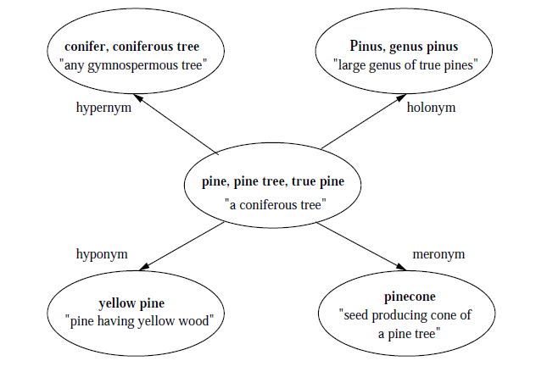
أمثلة توضيحية عن العلاقات الدلالية المختلفة :
Hypernyms: Y is a hypernym of X if every X is a (kind of) Y (canine is a hypernym of dog، because every dog is a member of the larger category of canines). Hyponyms: Y is a hyponym of X if every Y is a (kind of) X (dog is a hyponym of canine). --Holonym: Y is a holonym of X if X is a part of Y (building is a holonym of window). Meronym: Y is a meronym of X if Y is a part of X (window is a meronym of building). Hypernym: the verb Y is a hypernym of the verb X if the activity X is a (kind of) Y (to perceive is an hypernym of to listen). Troponym: the verb Y is a troponym of the verb X if the activity Y is doing X in some manner (to lisp is a troponym of to talk).
ولكننا في دراستنا هذه سوف نهتم بالعلاقة hypernymy (is a kind of) و العلاقة المعاكسة hyponymy. كما أن للكلمات بنية هرمية باستخدام علاقتي hyponym و hypernym ( is kind of ) والتي نستطيع من خلالها إيجاد المفهوم (concept) لكلمة ما .
مثال: نلاحظ من الشكل التالي أن الـ car" " هي نوع من الـ "vehicle"،كما وتتيح هذه البنية معرفة مترادفات الكلمة car وهي . auto، automobile، machine، motorcar
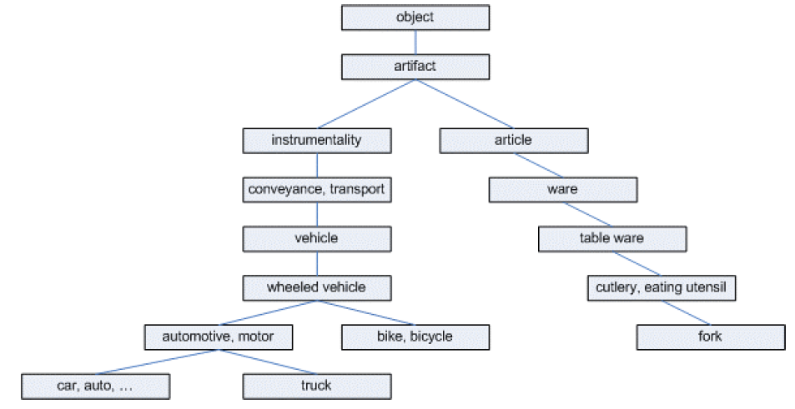

من الجدير بالذكر أن الـ WordNet تقسم الكلمات إلى أربعة أنواع هي أسماء وأفعالـ وصفات وأحوال، وتصنف الكلمات تبعاً للأنواع السابقة وتوضع في مجموعات (synsets) حسب المعنى، مع العلم أن العلاقات السابقة الذكر بين المجموعات لا تربط إلا المجموعات التي تحوي الكلمات التي تنتمي إلى نفس النوع، فللأسماء المجموعات الخاصة بها وللأفعالـ مجموعات خاصة بها.
بعض الإحصائيات عن الـ WordNet :
POS | Words | Synsets | Senses
Noun | 117097 | 81426 | 145104
Verb | 11488 | 13650 | 24890
Adjective | 22141 | 18877 | 31302
Adverb | 4601 | 3644 | 5720
Totals | 155327 | 117597 | 207016

سنوجه اهتمامنا في هذه الدراسة إلى الأسماء فقط لأنها تحمل معنى أوضح من الأفعال، فالفعل في أغلب الأحيان له معاني أكثر من الاسم، كما أن عدد الأسماء أكثر بكثير من عدد الأفعال.
يمكن تحميل معجم الـ WordNet من خلالـ الرابط التالي : http://wordnet.princeton.edu/

تحليل النظام:
يبين الشكل التالي أقسام النظام المختلفة:
WordNet
Classifier
Table Builder
WSD
Synset
Vector Constructor

Internet

Pages
Terms Generator
DB Manager
Crawler
Pages , URLs
Terms
Sites

DB

نلاحظ أن النظام يتألف متن الأقسام الرئيسية التالية:
- :Web Crawler والذي سوف يقوم بجلب محتوى الصفحات من الـ Web .
- Term Generator: وهو المسؤول عن استخلاص الـ Terms من محتوى الصفحات .
- Classifier: و هو الجزء الأساسي في النظام والذي يؤمن خدمة التصنيف الآلي للمستندات.
- WordNet: وهي انطولوجيا اللغة الانكليزية والتي سوف تستخدم في عملية التصنيف.
- DB: قاعدة بيانات النظام.
معظم خوارزميات التصنيف تحتاج إلى مجموعة مصنفة مسبقاً كي تستطيع التعلم منها وهي ما يسمى Training set ، تستفيد خوارزميات التصنيف من بيانات هذه المجموعة كي تستطيع بناء التصنيف الخاص بها.
تعد مسألة الحصول على هذه البيانات مسألة هامة وحساسة، فالنتائج التي نحصل عليه من خوارزمية التصنيف تعتمد في صحتها ودقتها على صحة هذه البيانات ودقتها، لذلك يجب التأكد من كون هذه البيانات صحيحة و جيدة التوزيع بمعنى أنها تغطي فضاء التصنيف وتعطي معلومات كافية عن كافة التصنيفات.

Web Crawler

يبين الشكل التالي كيفية عمل الـ crawler:
Downloader and Parser
Data Base , Files Storages
Queue

Scheduler
Internet
Downloading Pages
Text and Meta Data
URL
URL

المراحل المختلفة التي تمر فيها هذه عملية الـ Crawling:
- مرحلة جلب محتوى صفحات المواقع "websites" المصنفة مسبقاً
- الحصول على روابط المواقع المصنفة.
- الحصول على محتوى صفحات المواقع المصنفة.
- مرحلة معالجة محتوى الصفحات للحصول على الـ "terms".
- مرحلة معالجة الـ terms للحصول على الـ terms النهائية الخاصة بصنف ما.
1- مرحلة جلب محتوى صفحات المواقع "websites" المصنفة مسبقاً:
وفي هذه المرحلة تم تقسيم العمل إلى مرحلتين:
المرحلة الأولى: تم فيها الحصول على روابط المواقع المصنفة:
حيث كان المصدر الأساسي هو المواقع المصنفة والموجودة في الـ Google directory، حيث يحوي ضمن صفحته الرئيسية مجموعة أصناف "categories" رئيسية:

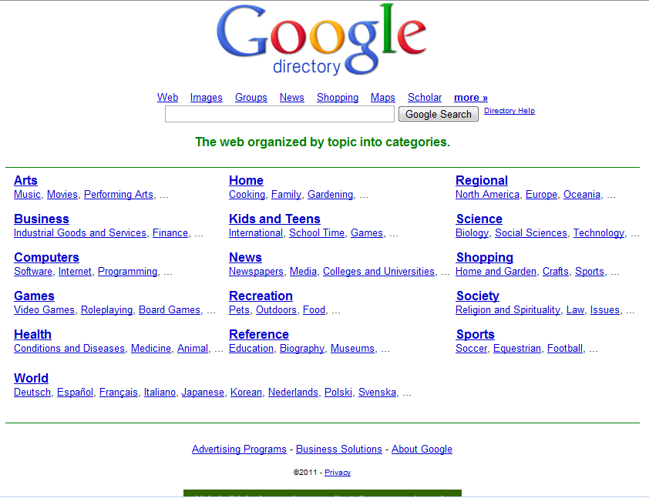

وتتضمن الأقسام الرئيسية مجموعة أصناف فرعية (قد تصل إلى ما يتجاوز الـ 15) ومجموعة روابط مواقع مصنفة تحتها مباشرة (قد تصل إلى ما يتجاوز الـ 100) وكل تصنيف جزئي يحوي أيضاً تصنيفات وروابط مواقع مصنفة تحته وهكذا (يتجاوز طول الـشجرة الـ 15)، حيث لها الشكل التقريبي التالي:

صنف2-1
موقع1
موقع2
صنف2-2
صنف رئيسي2
موقع1
موقع2
أصناف أخرى
صنف1-1
موقع1
موقع2
صنف1-2
صنف رئيسي1
موقع1
موقع2
أصناف أخرى

من الممكن أن يوجد صنف أكثر من مرة ولكن ضمن فروع مختلفة، مثالـ أن يوجد صنف للكمبيوتر كصنف رئيسي وأن يوجد صنف للكمبيوتر كصنف فرعي ضمن صنف رئيسي هو الطب مثلاً، الشجرة هائلة جداً ولا يمكننا إستيعابها فضلاً عن الحصول عليها "كاملة" بسبب ضخامتها وبسبب الوقت. لذلك قمنا ببرمجة برنامج مهمته الحصول على هذه التصنيفات (إلى عمق معين وبما لا يتجاوز حد معين)، وروابط المواقع المصنفة تحتهم (بما لا يتجاوز حد معين).
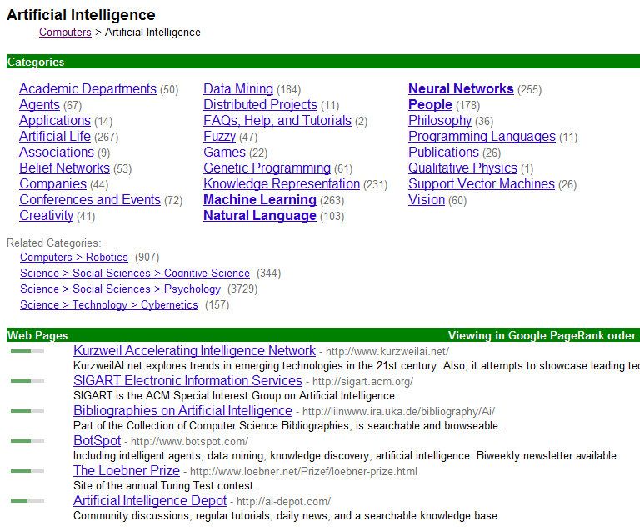
خطوات التنفيذ في هذه المرحلة:
- فتح الصفحة الرئيسية لل Google directory وجلب محتواها.
- جلب جميع روابط وأسماء الأصناف الرئيسية ضمن الصفة السابقة التي تكون ذات صياغة معينة.
- تصحيح الروابط وفتح كل منها على حده لجلب جميع روابط وأسماء الأصناف الجزئية ضمن الصفحات السابقة التي أيضاً لها صياغة معينة أخرى (بما لا يتجاوز عدد معين)، وبالطبع لا ننسى أن نجلب روابط المواقع المصنفة الموجودة تحت كل تصنيف (بما لا يتجاوز عدد معين).
- نقوم بالخطوة السابقة عد مرات حتى عمق معين (حيث أن العمليات تتضاعف بشكل رهيب بالنزول إلى مستوى جديد)، وقد إكتفينا بالمستويات الثلاث الأولى.
حيث من أجل عمق شجرة 3، وعدد أصناف جزئية أعظمي 10، وعدد روابط مواقع مصنفة أعظمي 30 كان عدد المواقع يتجاوز الـ 13 ألف موقع (صغر هذا العدد بسبب وجود بعض الأصناف لا تحوي إلا على بضعة مواقع لا تصل ل 30)، حيث أننا اتبعنا سياسة معينة في معاملة هذه المواقع خصوصاً لكون العديد منها كان محجوباً، أو يوجد خطأ بالرابط فيه. وفي النهاية تم تخزين النتائج السابقة ضمن بنية معطيات شجرية معينة في ملف XML مؤقت.
المرحلة الثانية: تم فيها الحصول على محتوى صفحات المواقع المصنفة:
نظراً لصعوبة الحصول على كافة محتوى هذه المواقع (13 ألف موقع)، ولمشاكل تتعلق بكون العديد منها محجوباً أو يحوي خطأ برابطه أو لبطء زمن استجابته، ولأن الأصناف ضمن المستوى الثاني والثالث لا تحوي على الكمية المطلوبة من العينات المصنفة، ولأن معالجة هذه الكميات الضخمة يحتاج إلى الكثير من الوقت بأغلب مراحل معالجة المحتوى مما يجعله زمنا أحيانا غير مقبول البتة، تم رفع المواقع الموجودة ضمن المستوى الثالث إلى الثاني والإستغناء عن أصناف المستوى الثالث.
وتم هنا أيضاً بناء قسم في البرنامج يهتم بجلب محتوى صفحات المواقع ضمن خيارات معينة، حيث:
- من أجل كل صنف من أصناف المستوى الأول والثاني الموجودين في البنية السابقة سيتم جلب المواقع المرتبط بهم (كحد أقصى 30 موقع بشكل عشوائي من مجموعة المواقع المتوفرة، طبعاً كل هذه متحولات يمكن التحكم بها)، مع مراعاة أن الموقع المحجوب يتم إستبداله بموقع آخر إلى أن تفرغ اللائحة.
- ومن أجل كل موقع سيتم جلب محتوى 35 رابط ضمن الموقع (تابعة له) بشكل عشوائي من مجموعة الروابط الجزئية المتوفرة، مع مراعاة أن الرابط المعطوب بشكل أو بآخر سيتم استبداله برابط آخر (وتم تفضيل الرابط الابن على الحفيد حيث 50% من الرواط كل منهم علماً أن الروابط الأحفاد أكثر).
- وفي النهاية يتم تخزين محتوى كل رابط جزئي تابع لموقع معين تابع لصنف معين ضمن ملف الـ XML للسهولة وذلك مكننا من كشف العديد من المشاكل منها وجود روابط جزئية لا تهمنا (كأن يفتح صورة أو ملف فيديو برابط خاص)، وتم أيضاً وضع شروط أخرى كألّا يقل حجم الصفحة عن حجم معين. ولكن عملية جلب محتوى المواقع عملية تتطلب إتصالـ سريع وتتطلب زمن طويل نسبياً، وتتطلب حجم كبير نسبياً لتخزين المحتوى ضمن الشجرة وتخزين محارف خاصة، مما جعل مهمة التخزين بملف الـ XML صعبة، فانتقلنا إلى تخزين البيانات السابقة جميعها في قاعدة بيانات مؤقتة إلى حين معالجتهم فيما بعد حيث بلغ حتى الآن حجم قاعدة البيانات ما يفوق الـ 1 غيغا.
ملاحظة هامة: المواقع المصنفة السابقة قد تمثل موقع بأكمله وقد تمثل جزء أو قسم من موقع (مثال: قسم "الرياضة" ضمن موقع متعدد الإختصاصات يعتبر رياضة)، وبحالة خاصة قد تكون صفحة ضخمة المحتوى مصنفة على أساس محتواها، لذلك يجب أن يتم مراعاة ذلك ضمن عملنا.
وقد أخذنا ذلك بعين الإعتبار حيث وضعنا عدة شروط تلافياً لوقوع مشاكل مثل ذلك، حيث تم تصفية الروابط الجزئية كالتالي:
- يجب أن يحوي أي رابط جزئي الرابط الأساسي، وبذلك نضمن ألا يكون هنالك روابط خارج الرابط الحالي المصنف.
- يجب ألا يحتوي الرابط لواحق لملفات مثل swf، jpeg، flv ...إلخ (فهي ملفات لا تفيد، وتأخذ وقتاً إضافياً بالتحميل).
- يجب ألا يتكرر الرابط مع مراعاة وجود روابط تحوي (# وهي تعبر عن نفس الصفحة عملياً).
- يجب ألا يتكرر المحتوى (لضمان عدم تكرار المعلومات ومعالجتها).
- يجب ألا يقل المحتوى عن عدد معين (لضمان أن الصفحة تحوي معلومات كافية).

2- مرحلة معالجة محتوى الصفحات للحصول على الـ "Terms":
نقوم بتمثيل صفحات الموقع عن طريق مجموعة "حقيبة" من الكلمات الواردة في الصفحات، مع الأخذ بعين الإعتبار كل من تكرار الكلمات ووزنها وموقعها ضمن الصفحة، مع مراعاة التخلص من الكلمات الغير مفيدة (stop words) التي تتكرر دوماً دون أن تؤثر على السياق، ومراعاة وجود كلمات متلاصقة ...إلخ.
في هذه المرحلة سيتم المرور بعدة خطوات من أجل كل موقع:
استخلاص الـ Terms الممثلة لهذا الموقع:
- استخلاص النصوص من صفحات كل موقع ودمجهم:
- توجد العديد من الأدوات التي تمكننا من ذلك ولكن أكثرها إنتشاراً وتجربة هي "HtmlAgilityPack"، وهي التي في النهاية تم الإعتماد عليها.
- حيث باستطاعتنا عن طريقها استخلاص النصوص العادية، أو نصوص التي في الـ headers، أو الصور أو أي نصوص توجد ضمن مسارات معينة أو التي تقع في أي tag نريده أو مجموعة منها.
- بعد ذلك سيتم تقسيم تلك النصوص إلى جمل ليتم معالجة كل منها على انفراد في الخطوات التالية:
- القيام بعملية tokenizing، للحصول على المفردات (مجموعة كلمات من نمط string)، حيث يتم:
- التخلص من المحارف الفاصلة كالخاصة بالفقرات والأسطر.
- يتم وضع فراغات بين الكلمات التي تبدأ كل كلمة منها بحرف كبير (فصل الكلمات المتلاصقة).
- يتم تحويل السلسلة لحروف صغيرة.
- يتم التقسيم إلى كلمات تبعا لوجود مجموعة محارف فاصلة مثلاً:
“\\t{}():;._,\\-! \"?\n“
- يتم إضافة الكلمة في حالـ حققت الشروط التالية: ليس من كلمات الـ stop words، ليست من المحارف الفاصلة أو الفارغة.
- يتم تصفية الكلمات السابقة حيث يحذف كل من يحوي على رموز (أي رمز كان)، وتم أيضاً تصفية الكلمات التي يقل طولها عن 3، لكونها في الأغلب كلمات غير مفيدة بالإضافة إلى الكلمات التي طولها يتجاوز الـ 20، فغالبا هي عبارة عن مجموعة كلمات ملتصقة مع بعضها ولم يكن هناك إمكانية لفصلهم ولن نستطيع استخدامها في الـ WordNet (التي سنأتي على ذكرها فيما بعد).
- يتم رد جميع الكلمات إلى أصلها، فيتم التخلص مثلاً من الـ ing والـ ed، وهكذا لأننا بدون ذلك لن نستطيع حساب التكرارات بشكل صحيح:
- حيث قمنا باستخدام وتجربة عدة stemmers ولكن تفاوت أدائهم من حيث الوقت، ووجود أخطاء أثناء التنفيذ، وما إلى ذلك، إضافة إلى بساطة بعضهم بالنسبة للآخر.
- ولكن مشكلتهم الأساسية التي كانت وما زالت هي حذفهم لجزء من بعض الكلمات عند إرجاعها لأصلها فمثلاً كلمة provider، يحولونها إلى provid بدون e، وهذا ما سيسبب لنا مشاكل فيما بعد، لأننا سنقوم باستخدام هذه الكلمات في الـ WordNet، التي تتطلب استخدام كلمات صحيحة، وسنفصل في القسم المخصص لذلك فيما بعد.
- ولكي نستطيع أن نعالج هذه المشكلة قدر الإمكان قمنا بالحفاظ على الكلمات الأصلية المقابلة لها، لكي نستبدلها بالكلمة التي لن توجد بالـ WordNet فيما بعد.
- نقوم بالإحتفاظ بالأسماء فقط بعد حساب موقعها (اسم، فعل، ...إلخ)، ونتأكد من وجودها في الـ WordNet، فإذا لم توجد نقوم بعملية ترميم للكلمة ونختبر وجودها من جديد فإن وجدت تم الإعتماد عليها، وإلا نقوم بتجريب أحد الكلمات الأصلية (قبل رد الكلمة) للكلمة الحالية ونختبر من جديد وفي حالـ عدم وجودها تحذف.
- نقوم بفك غموض الكلمات عن طريق عدة خوارزميات منها خوارزمية الـ Hood.
- بعد الإنتهاء من الخطوات السابقة يتم تحويل جميع الكلمات السابقة إلى مجموعة terms لها إحصائيات معينة مثل الوزن والتكرار، مما يقلل العدد بشكل كبير نسبياً (تقريبا الثلث)، مما يسمح لنا من التخلص من جميع الـ terms الذي تواترها منخفض، وفي النهاية يتم إضافة الموقع الذي تم معالجته إلى قاعدة البيانات.
3- مرحلة معالجة الـ terms للحصول على الـ terms النهائية الخاصة بصنف ما:
وهي على خطوتين:
- نحصل على الـ terms لصنف فرعي: وفيه ندمج كل الـ terms الخاصة بكل المواقع المرتبطة به.
- نحصل على الـ terms لصنف رئيسي: وفيه ندمج كل الـ terms الخاصة بكل الأصناف الفرعية المرتبطة به.
- Classifier
سنتبع في عملية التصنيف المنهج المبين في الشكل التالي:
Training Phase

DB
Categories

Generate Bag Of Term

Train Corpus
Pre Classified Web Page

WordNet
- Mapping Term in Concept
- Adding synonymous
- Features Selection
- Vector Generation
Category Profile (Vector)

Classification Phase
Generate Bag Of Term

Web Page
Page Vector

تمر عملية التصنيف بمرحلتين رئيسيتين:
1- مرحلة التدريب: وتتم بالاعتماد على الصفحات المصنفة مسبقا بحيث :
- من أجل كل تصنيف يتم جلب الـ Terms المكونة لنصوص صفحات مواقع هذا التصنيف من قاعد البيانات, ثم نقوم بإيجاد المترادفات و المفاهيم المقابلة لهذه الـ Terms، وذلك باستخدام الـ WordNet.
- ثم نقوم ببناء شعاع التصنيف .
2- مرحلة التصنيف وفيها:
- من أجل موقع نريد معرفة التصنيف الذي ينتمي إليه، نقوم بتوليد الـ Terms المكونة له وإيجاد المفاهيم والمترادفات المرتبطة معها، ومن ثم توليد الشعاع الممثل له.
- حساب المسافة مابين شعاع التصنيف و شعاع الموقع المراد تصنيفه.
1- مرحلة التدريب:
من أجل تسهيل عمليات المعالجة قمنا بتمثيل المواقع والتصنيفات على شكل مجموعة (حقيبة) من الـ Terms "Bag-Of-Terms"، بحيث أن كل Term يحوي إحدى الكلمات الواردة في الموقع إضافة الى وزن معين يتم حسابه اعتمادا على عدد مرات تكرار هذه الكلمة في الموقع و عدة عوامل أخرى ويحوي أيضا موقع الكلمة من الكلام (اسم، فعل،.. ) ومعنى هذه الكلمة " Sense" [1] .
لإتمام هذه المرحلة نقوم بما يلي:
- فك غموض الكلمات (word senses disambiguation).
- نقوم بعملية التقابل (mapping) مابين الـ Terms والمفاهيم (concepts) المقابلة لها, ومن ثم اختيار إستراتيجية الدمج المناسبة مابين الكلمات والمفاهيم ، لتشكيل شعاع التصنيف.
- يمكننا إيجاد مترادفات الـ Terms، واستخدامها في تحسين شعاع التصنيف.
- يمكننا أن نطبق إستراتيجية لانتقاء الملامح (features) الأكثر أهمية و التي ستمثل شعاع التصنيف.
فك غموض الكلمات :
لتكون عملية التصنيف دقيقة، يجب علينا أن نحدد المعنى الصحيح لكل كلمة، فكما ذكرنا سابقا أن معظم الكلمات يمكن أن يكون لها أكثر من معنى واحد، وبالتالي أي معنى للكلمة سوف أختار؟ .
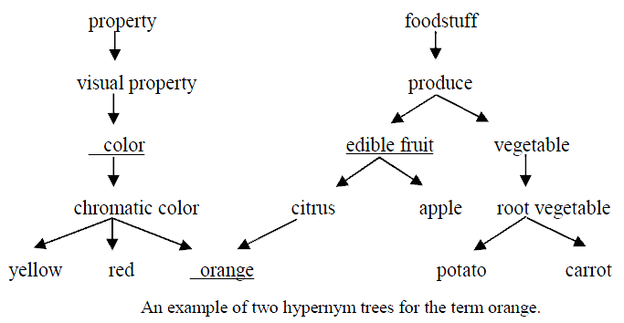
فعلى سبيل المثال، لليكن لدينا الشكل التالي:
نلاحظ أن للكلمة "orange" شجرتي hypernym فيمكن أن تأتي بمعنى فاكهة أو لون، وبالتالي فلن نستطيع تحديد المفهوم المقابل لهذه الكلمة، وبالتالي يجب علينا أن نجد المعنى الصحيح للكلمة. هنالك العديد من الطرق لتحديد معنى كل كلمة منها ما هو بسيط، ومنها ما هو معقد، والنتائج تتفاوت في الدقة والسرعة.
فعلى سبيل المثالـ يمكن أن نعتبر أن المعنى الأول لكل كلمة هو المعنى الصحيح، وذلك باعتبار أن معاني الكلمات في الـ WordNet مرتبة تنازلياً وذلك حسب تردد استخدام الكلمة بهذه المعاني، فكلمة "dark" تستخدم بمعنى "مظلم" أكثر بكثير من استخدامها بمعنى "مغلق". كما و يمكن استخدام خوارزميات أكثر تعقيد مثل Leask أو Hood أو Weighted Overlapping أو غيرها.
ملاحظة:
قمنا بعملية فك غموض الكلمات في مرحلة سابقة أثناء توليد الـ Terms, ثم خزنا النتائج في قاعدة البيانات، وذلك لأن هذه العملية تستغرق زمنا كبيرا جدا.
- إجراء التقابل بين الكلمات والمفاهيم:Mapping Terms into Concepts
نقوم في هذه المرحلة باستخراج مفهوم كل كلمة من الكلمات الواردة في مواقع كل تصنيف، وهدف هذه المرحلة هو جعل شعاع التصنيف لا يمثل كلمات صفحات التصنيف فحسب، وإنما مفهوم تلك الصفحات ، فعلى سبيل المثال، إذا كان لدينا صفحتي ويب تتحدثان عن السيارات و وكانت إحدى الصفحتين تستخدم كلمة "car" للتعبير عن كلمة " السيارة "، بينما الصفحة الأخرى تستخدم كلمة "automobile" ، وبالتالي عند المرور على هذه المرحلة يتم إضافة المفهوم " vehicle" إلى شعاع التصنيف، وبهذا يتم إضافة المفهوم الذي يتحدث عنه الموقع, ويمكننا أيضا أن ندخل مترادفات كلمات الموقع في بناء شعاع التصنيف.

سوف نشرح هذه العملية من خلالـ المثالـ التالي :
ليكن لدينا عشر كلمات مع الأوزان الموافقة لكل منها.
words: government (2)، politics (1)، economy (1)،
natural philosophy (2)، life science (1)، math (1)،
political economy (1)، and science (1).
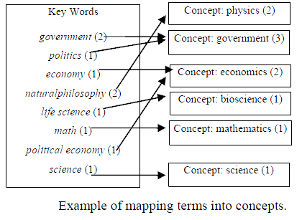

نلاحظ من المثالـ السابق أن الكلمتين government و politics تم مقابلتهما مع المفهوم government ونلاحظ أنه تم جمع وزني الكلمتين واسند للمفهوم الموافق لهما.
يمكن تحقيق عملية التقابل بين الكلمات والمفاهيم بطريقتين :
1- طريقة ديناميكية :
تتم هذه الطريقة وفق الخوارزمية التالية:
- يتم بناء شجرة الـ hypernym لكل كلمة من كلمات التصنيف.
- بالنسبة لكل كلمتين، يتم إيجاد الأب المشترك الأقرب (Least common ancestor).
- إذا كانت المسافة بين الكلمتين أقل من عتبة معينة عندها نعتبر الأب المشترك الأقرب هو المفهوم الموافق لكل من الكلمتين، مع العلم أن المسافة بين الكلمتين تقدر بمجموع بعدي الكلمتين عن الأب المشترك الأقرب.
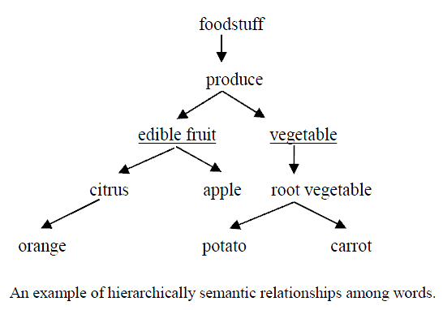
مثال:
ليكن لدينا الشكل التالي

إذا أردنا أن نجد المفهوم الموافق لكل من الكلمتين " potato" و"orange"، و اخترنا أن تكون عتبة المسافة أصغر من 5، نبحث عن الأب المشترك الأقرب لكل من " potato" و"orange" فنجد أنه " produce" ولكن المسافة بين الكلمتين السابقتين تساوي 7 وبالتالي لا نأخذ " produce" كمفهوم مشترك للكلمتين.
- أما إذا أردنا إيجاد المفهوم المشترك للكلمتين "apple" و "orange"، فنجد أن المسافة بينهما بالنسبة للأب المشترك الأقرب تساوي 4، وبالتالي تشكل "edible_fruit" مفهوماً مشتركا للكلمتين .
ولكن تعاني الخوارزمية السابقة من درجة التعقيد الكبيرة، وذللك بسبب كلفة بناء شجرة الـ hypernym للكلمات و إيجاد الأب المشترك الأقرب لذلك كان لابد من وضع بعض التجريبيات التي تساعد تخفيض زمن التنفيذ.
التجريبية الأولى:
نقوم بحساب المسافة بين كل كلمة من الكلمتين وجذر شجرة الـ hypernym وهو "entity"، فإذا كان الفرق بين المسافتين أكبر من العتبة، فهذا يعني أنه من غير الممكن أن نجد الأب المشترك الذي يجعل المسافة بين الكلمتين أصغر من العتبة، أما إذا كان الفرق بين المسافتين أصغر من العتبة، عندها نقوم ببناء شجرتي الـ hypernym للكلمتين، ونبحث عن الأب المشترك.
فعلى سبيل المثال، تقع الكلمة "food" في المستوى الثالث والكلمة "orange" في المستوى الثامن وبالتالي إذا أمكن ايجاد أب مشترك بينهما سوف تكون المسافة بين الكلمتين على الأقل تساوي 5،فإذا كانت هذه المسافة اصغر من العتبة، نقوم عندها بالبحث عن الأب المشترك الأقرب.
التجريبية الثانية:
يمكننا أن نستفيد من كون الأسماء في الـ WordNet يمكن أن تقسم إلى 25 صنف[4]، ومنه فإنه من غير الممكن، أن يكون لكلمتين نفس المفهوم إذا كانتا تنتميان لصنفين مختلفين.
فيما يلي جدول بتصنيفات الأسماء:
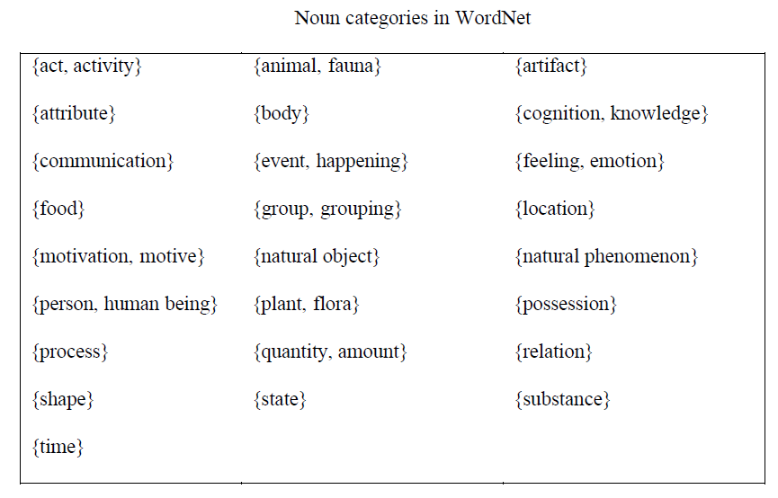
فعلى سبيل المثالـ كلمة "lock" و "elephant" لا يمكن أن يقابلهما مفهوم واحد عند العتبة المطلوبة للمسافة، لأن الكلمة الأولى تنتمي للصنف "artifact" والثانية للصنف "animal".

ملاحظة :
نقول عن كلمة ما أنها تنتمي لتصنيف معين إذا كان هذا التصنيف من بين الكلمات التي ترتبط مع هذه الكلمة بعلاقة الـ hypernym (إذا كان هذا التصنيف أب لهذه الكلمة).
2- طريقة ثابتة (static):
وهنا نحدد مجموعة ثابتة من المفاهيم ونجري من خلالها التقابل مع الكلمات بحيث نرد كل كلمة إلى المفهوم الأقرب إليها، فعلى سبيل المثالـ يمكن أن نأخذ المفاهيم الواردة في الجدول السابق (أو نضيف عليها مفاهيم جديدة) ونرجع كل كلمة إلى المفهوم الذي يناسبها، يمكن إجراء التقابل بين كلمة "dog" والمفهوم "animal"،والتقابل بين الكلمة "apple" والمفهوم "food"....
وفي هذه الطريقة نتلافى كلفة بناء شجرة الـ hypernym للكلمات والزمن اللازم لهذه العملية، ولكننا نبقى في هذه الطريقة ملزمين بعدد محدد من المفاهيم.

بعد إيجاد المفاهيم (concepts) لدينا ثلاث خيارات :
- إما أن نضيف المفاهيم إلى الكلمات الممثلة لشعاع التصنيف، وبالتالي يصبح شعاع التصنيف مكونا من المفاهيم إضافة إلى الكلمات الأصلية.
- أو نستبدل الكلمات بالمفاهيم الموافقة لها، أي يمكننا في المثالـ السابق أن نحذف الكلمتين government و politics ونضع بدل عنهما المفهوم الموافق لهما وهو government.
- أو أن نبقي على المفاهيم فقط .
- استخدام المترادفات في بناء شعاع أشعة التصنيفات:
نستطيع تحسين جودت شعاع التصنيف باستخدام مترادفات الكلمات, وذلك باستخدام الـ Wordnet، فإذا كنا نعرف معنى كل كلمة، نستطيع ايجاد الـ "Synset" لهذه الكلمة، وبالتالي نستعيض عن الكلمة (Term) بالـ "Synset" المنتمية إليها في بناء شعاع التصنيف, بحيث نقوم بإيجاد وسطي الأوزان للـ Terms التي تنتمي لنفس المجموعة (المترادفات)، وندخل هذه المجموعة في جدول أشعة التصنيفات.
وبالتالي يأخذ جدول أشعة التصنيفات الشكل التالي:
Health | .......... | Computer | Game | Business | Art
W1m | .......... | W14 | W13 | W12 | W11 | SynsetID 1
W2m | .......... | W24 | W23 | W22 | W21 | SynsetID 2
W3m | .......... | W34 | W32 | W32 | W31 | SynsetID 3
.......... | .......... | .......... | .......... | .......... | .......... | ..........
Wnm | .......... | Wn4 | Wn3 | Wn2 | Wn1 | SynsetID n

ملاحظة :
الأوزان في الجدول السابق يتم حسابها بعدة استراتيجيات, فمن الممكن أن تدل على تواتر ورود الكلمة في الموقع أو أن تكون ناتجة عن دمج عدة عوامل أخرى.
- انتقاء الملامح :Features Selection
يمكننا أن نستخدم هذه العملية من اجل تقليص بعد الشعاع الممثل للتصنيف، وذلك من أجل إنقاص تعقيد خوارزميات الحساب، إضافة إلى اختيار الملامح (features) الأكثر أهمية من أجل تمثيل شعاع التصنيف، مع الأخذ بعين الاعتبار أن هذه العملية تؤدي إلى ضياع بعض المعلومات [2].
لتحقيق ما سبق نستطيع تطبق (Chi- Square Statistic for feature selection) بحيث دخل هذه الخوارزمية هو مجموعة كلمات أو "SynsetIDs" (في حالـ أردنا إدخالـ المترادفات في حساب شعاع التصنيف) مع الأوزان المرافقة (الجدول السابق)، وخرجها مجموعة جزئية من عناصر الدخل، تأخذ الإحصائية السابقة بعين الاعتبار درجة الارتباط ما بين الكلمة أو "Synset" والتصنيف.

وبالنهاية نختار أفضل K كلمة أو "Synset" لتمثيل التصنيف و لتحقيق ما سبق نستخدم القانون التالي:
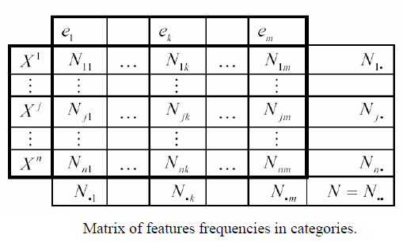
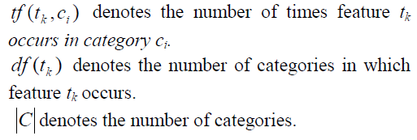
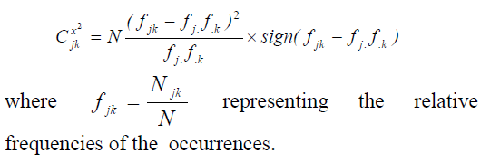
حيث تمثل درجة الترابط بين الكلمة و التصنيف، ويتم ترتيب الكلمات حسب هذه القيمة تنازلياً، ومن ثم نحتفظ بأول K كلمة من كلمات التصنيف، لنشكل من خلالها شعاع التصنيف.

2- مرحلة التصنيف:
وفيها نقيس مدى التشابه بين شعاع الصفحة التي نريد معرفة تصنيفها وأشعة التصنيفات،عن طريق إحدى طرق حساب التشابه.
تستخدم هذه الطرق لحساب مدى التشابه أو التطابق بين شعاعين، وللحصول على عملية تصنيف جيدة، يجب أن يكون التشابه بين الصفحات التي تنتمي لنفس التصنيف أكبر من التشابه بين الصفحات التي تنتمي لتصنيفات مختلفة، يمكن أن نستخدم في هذه المرحلة العديد من الطرق لحساب المسافة بين شعاعي الصفحة والتصنيف ومن هذه الطرق:
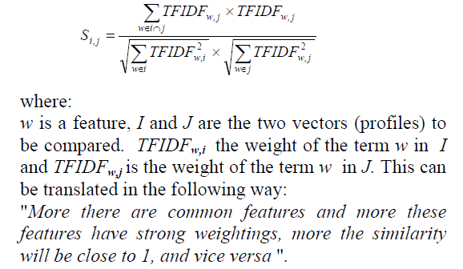
- Cosine Distance

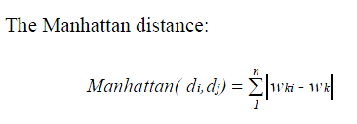
- Euclidean Distance

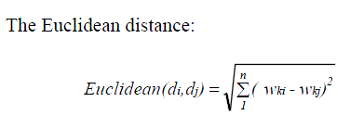
Manhattan Distance (3

فك غموض كلمة Word Sense Disambiguation :
يوجد في جميع اللغات الطبيعية كلمات يمكن أن يكون لها معنى مختلف في سياق مختلف (أكثر من معنى للكلمة الواحدة) . فك غموض الكلمة هي العملية التي تهدف لاكتشاف المعنى الصحيح لكلمة موجودة ضمن جملة بشكل آلي، ومن الطرق القديمة المقترحة لهذه العملية خوارزمية Lesk (Michael Lesk's 1989 algorithm) [11] .

- خوارزمية [11] lesk :
هذه الخوارزمية مبنية على الافتراضين التاليين :
- عندما تستخدم كلمتين متجاورتين في جملة ما، فمن المؤكد إنهما يتكلمان عن نفس الموضوع.
- إذا كان معنى واحد من كل كلمة يمكن أن يستخدم للتكلم عن نفس الموضوع، فلابد أن يكون تعريف المعجم لكل كلمة يستخدم كلمات مشتركة بينه وبين التعريف الآخر.

مثال: الكلمتين ("pine - cone") يتواجدان معا وهما يتكلمان عن ("evergreen trees") و بالفعل نجد أن معنى لكل كلمة يوجد في تعريفه في المعجم الكلمتين ("evergreen", "tree") .
وبالتالي فنحن يمكننا أن نقوم بفك غموض الكلمات المتجاورة في جملة عن طريق مقارنة تعاريف معاني هذه الكلمات، و اختيار المعنى الذي يوجد في تعريفه أكبر عدد من الكلمات المشتركة، وهذا ما تقوم به خوارزمية الـ lesk الأولية ، وهي تعاني من مشكلة أن تعريف المعجم قصير جدا، ولا يوجد فيه كلمات كثيرة أو كافية من أجل أن تعمل هذه الخوارزمية بشكل جيد.

- خوارزمية [11] adaptive lesk :
تقوم هذه الخوارزمية بربط خوارزمية الـ lesk الأولية مع WordNet بنجاح و ذلك لبناء طريقة فك غموض للكلمات بدون مشرف (unsupervised word sense disambiguation) تبين هذه الطريقة أن مقارنة تعريفين (gloss) بالنوع الشامل (heterogeneous) تحقق دقة عالية مع نافدة سياق من تسع كلمات موجودة حول الكلمة المراد فك غموضها، كما أن علاقات الموجودة في WordNet hyponymy)، hpernymy، holonymy، meronymy، troponymy، attribute،also-see، similar-to، pertainy)) تساعد على زيادة الدقة .

عمل خوارزمية الـ adaptive lesk:

أولا : يجب أن نعرف نافذة من السياق تحوي 2 * N + 1 كلمة، حيث تحوي هذه النافذة الكلمة المراد فك غموضها مع N كلمة على يسارها و على يمينها، و بذلك فأننا لم نعد مقيدين بحدود الجملة، و هنا في خوارزميتنا سنستخدم نافذة سياق مكونة من 3 كلمات؛
الكلمة الهدف وأول كلمة على يسارها و أول كلمة على يمينها.
(نلاحظ أن نافذة السياق المستخدمة قصيرة و ذلك بسبب كثرة الحسابات التي تستخدمها هذه الخوارزمية فكلما استطعنا أن نشكل نافذة سياق أقصر و كافية لتعمل الخوارزمية بشكل جيد كان الأداء أفضل ).

ثانيا : في خوارزمية الـ lesk الأولية، تقتصر المقارنات على معاني المعجم للكلمات المراد فك غموضها فقط، أما خوارزمية الـ adaptive lesk فهي تقارن معاني (gloss) الكلمات التي ترتبط مع الكلمات المراد فك غموضها من خلالـ العلاقات الموجودة في WordNet ، وهذه الطريقة تزود الخوارزمية بمصدر غني من المعلومات، و بالتالي زيادة دقة الخوارزمية.

ثالثا : يجب اختيار أزواج الـ (gloss) التي سوف تقارن فيما بينها بحثا عن الكلمات المشتركة، في خوارزمية الـ lesk الأولية المقارنة فقط بين معاني الكلمتين، أما هنا فنحن لن نقيد أنفسنا بهذه المقارنة، بل بمجموعة أكبر من الـ synsets المرتبطة مع مجموعات المرادفات للكلمات المراد فك غموضها، و ذلك عن طريق العلاقتين (hypernym, hyponym) .

Heterogeneous scheme of selecting synset pairs for gloss-comparison

رابعا : عند مقارنة معنيين فإننا نعرف التداخل (overlap) بينهما، هو أطول سلسلة من كلمة واحدة أو أكثر من الكلمات المتتالية الموجودة في المعنيين معا، حيث الكلمة الأولى و الكلمة الأخيرة ليستا غير مفيدتين (ضمائر، أحرف جر، أدوات تعريف) كما أننا نلاحظ أنه اذا كان يوجد N كلمة في تداخل واحد بين معنيين فهذا يعطي المقارنة درجة أعلى من اذا كانت الـ N كلمة موجودة في أكثر من تداخل و بالتالي سنحقق هذا الهدف بتربيع (squaring) عدد الكلمات الموجودة في التداخل.

يمكن توسيع خوارزمية الـ adaptive lesk عن طريق زيادة المعلومات المستخدمة في المقارنات كاستخدام الأمثلة الموجودة في WordNet

- خوارزمية [12] Weighted Overlapping :
تعتبر هذه الخوارزمية تحسين لخوارزمية الـ lesk عن طريق استخدام التعاريف للـ hypernyms للأسماء والأفعالـ والكلمات الموجودة ضمن السياق، لزيادة حجم حقائب الكلمات (bags of words)، ثم تطبق عملية لإسناد أوزان (weights) للكلمات الموجودة في الحقيبة، وتكون قيمة الوزن متناسبة عكسا مع عمق الـ synset لهذه الكلمة ضمن الـ WordNet .

أولا : تحضير الملامح features preparing :
فمثلا الكلمات غير المفيدة (articles ، (auxiliary verbsترفض من قبل الخوارزمية، لأنها لن تشكل أو تساهم بأي فائدة في عملية فك الغموض، كما يجب معرفة الكلمات مع موقعها في الكلام (اسم، فعل، صفة، ظرف) عن طريق استخدام (tagger)، ومن ثم حذف الإضافات على نهايات الكلمات (رد الكلمة إلى شكلها الأصلي ) ما يسمى بـ word stemming ، وهو يفيد في تصغير حجم حقائب الكلمات، و زمن المعالجة يصبح أصغر و زيادة الأداء .

ثانيا : إسناد الأوزان weights assigning :
يمكن اعتبار الـ WordNet عبارة عن semantic network تمثل المعرفة بشكل عقد (synsets) متصلة فيما بينها بروابط (relations).
طريقة إسناد الأوزان المقترحة هي بسيطة ، كل كلمة ضمن حقيبة من الكلمات تأخذ قيمة وزن معتمدة على موقع الـ synset الموجودة فيها ضمن هيكلية الـ WordNet، حيث يكون هذا الوزن يتناسب عكسا مع عمق الـ synset .
في البداية وزن (1) يعطي لجميع الـ synsets التي تظهر فيها كل كلمة من كلمات السياق، و لجميع الـ synsets التي تظهر فيها الكلمة المراد فك غموضها، هذه المجموعة من الـ synsets تسمي مجموعة المترادفات الأساسية (base synsets) .
ثم نقوم بعمل (parse) لتعاريف مجموعة المترادفات الأساسية (base synsets)، و نعطي قيمة وزن (1) للكلمات المستخرجة من التعاريف ، و اذا كان يوجد في هذه الكلمات أسماء أو أفعال، فإننا نبحث عن علاقات الـ hypernyms و نصعد بهيكلية الـ WordNet وفي كل مستوي نسند لمجموعة المترادفات المرتبطة بعلاقات الـ hyperyms وزن يتناسب عكسا مع بعدها عن مجموعة المترادفات الأساسية.

مثال:
لنأخذ مجموعة المترادفات التالية {administration , disposal} و نقوم بإسناد الأوزان للكلمات فيها، لهذه الـ synset التعريف التالي “(a method of tending to (especially business) matters)” و بالتالي فالكلمات disposal، method، tending، especially، business، matters administration،
بعد أن نقوم بعملية (stemming) لهذه الكلمات و إدخالها في حقيبة الكلمات المناسبة، تعطي قيمة وزن مساوي لـ (1) .
ملاحظة : بالنسبة لحقائب الكلمات فيوجد لدينا نوعين
الأول : حقيبة كلمات السياق تحوي جميع الكلمات المرتبطة بالسياق بعلاقات الـ hypernym .
الثاني : حقيبة كلمات لكل مجموعة مترادفات للكلمة المراد فك غموضها مع الكلمات المرتبطة مع هذه المجموعة بعلاقات الـ hypernym .

ثم نستخرج الأسماء و الأفعالـ من التعريف والتي هي : method، tending، business، matter .
ولهذه الكلمات مجموعة مترادفات synset، ولها علاقات hypernyms تربطها بـ synsets أخرى

فمثلا كلمة method لها مجموعتين مترادفات
sense 1. method - (a way of doing something, esp. a systematic one; implies an
orderly logical arrangement (usually in steps))
sense 2. wise, method - (a way of doing or being: "in no wise"; "in this wise")

وبنفس الطريقة، نقوم باستخراج الكلمات (كلمات الـ synset والكلمات الموجودة في التعريف definitions parts) وبعد القيام بعملية الـ stemming نقوم بإسناد وزن (1) وإدخالـ الكلمات في الحقيبة المناسبة، ونفس العملية تطبق على كل مجموعة مترادفات synset، من ثم نقوم بإيجاد الـ synsets المرتبطة مع الـsynset السابقة بعلاقات الـ hypernym، وهذه هي الـ synsets المرتبطة بعلاقات الـhypernym مع مجموعة المترادفات الأولى ل method (sense 1)
=> know-how - (the (technical) knowledge and skill required to do something)
=> ability, power - (possession of the qualities (especially mental qualities) required
to do something or get something done)
=> cognition, knowledge - (the psychological result of perception and learning and
reasoning)
=> psychological_feature - (a feature of the mental life of a living organism)

قيمة وزن (1/2=0.5) تعطي لجميع الكلمات المستخرجة من أول hypernyms {know-how} (أول مجموعة مترادفات مرتبطة بعلاقة hypernym )، ثم نصعد مستوى في علاقات الـ hypernym إلى الـ synset الثانية {ability,power} نعطي قيمة وزن لجميع الكلمات المستخرجة من هذه الـ synset تساوي (1/3=0.3333)، ثم قيمة وزن (1/4=0.25) للكلمات المستخرجة من {cognition,knowledge}، ثم قيمة وزن (1/5=0.2) للكلمات الموجودة في {psychological_feature} .
عمل الخوارزمية : بعد مرحلة التحضير و إنشاء حقائب الكلمات التي تحوي الملامح features المرتبطة بالكلمة المراد فك غموضها و المرتبطة بالسياق، حيث أن الملامح الواحدة تدخل مرة واحدة في الحقيبة الواحدة ، ثم نقوم بإيجاد الـ synset التي حقيبة الكلمات الخاصة فيها تملك أكبر تداخل مع حقيبة السياق وبالتالي المعنى صاحب أكبر تداخل تكون هي المعنى الصحيح.
.The basic components of the disambiguation system

The algorithm for the creation of the bags and the calculation of the maximum overlapping
أن خوارزمية الـ Weighted Overlapping تعطي نتائج جيدة و تفك غموض الكلمات بنسبة عالية، لكن من أبرز مساوئها أنها تتطلب زمن حسابات كبير جدا.

- خوارزمية Hood [13] :
هي طريقة لتصنيف المستندات بشكل آلي مبنية على فك غموض الكلمات automatic text classification based on word sense disambiguation حيث يتم فك غموض مجموعة من الكلمات معا بنفس الوقت، وتبديل كل كلمة بالمعنى الصحيح لها، و هنا نجد اختلاف هذا الخوارزمية عن خوارزمية الـ primitive lesk وخوارزمية adaptive lesk و خوارزمية Weighted Overlapping، حيث أن هذه الخوارزميات تقوم بفك غموض الكلمات بشكل يدوي أو فردي manual (تأخذ الكلمات المراد فك غموضها كلمة كلمة حيث يتم فك غموض أول كلمة ثم التالية ) أما خوارزمية Hood فيتم فك الغموض لمجموعة الكلام بنفس الوقت ، ويتم اعتبار أقرب سلف ancestor للمعنى الصحيح صف من صفوف تصنيف المستند ، مع العلم أن أغلب الأبحاث في word sense disambiguation تركز على استرجاع و الاستعلام عن المعلومات وليس على تصنيف المستندات (النصوص) .

The IS-A hierarchy for eight different senses of the noun "board" with the root hood of each synset of the word "board"

فك غموض الكلمة وتصنيف المستندات word sense disambiguation and text classification :
خوارزمية Hood مبنية على فكرة أن مجموعة من الكلمات المتواجدة معا سوف تحدد المعنى المناسب لكل كلمة منها ، على الرغم من أن كل كلمة لها أكثر من معنى .
مثالـ : الكلمات التالية base، bat، hit and glove كل كلمة منها لها أكثر من معنى و لكن عندما تكون معا فأن الموضوع هو لعبة البيسبول .
وبالتالي لاستغلالـ هذه الفكرة بشكل آلي، يجب تعريف مجموعة من الصفوف (classes) تمثل مختلف المعاني للكلمات ، ثم نأخذ عداد يقوم بعد الكلمات التي لها هذا المعنى و بالتالي المعنى الصحيح للكلمة يتحدد بالصف الذي له أكبر قيمة عداد و أقرب سلف لهذا المعنى يكون تصنيف للمستند.

إنشاء Hood (Hood Construction) :
يعرف الـ Hood لمجموعة مترادفات synset بأنه أكبر بيان جزئي متصل يحوي synset ويحوي أبناء من أسلاف للـ synset ، و لا يحوي أية مجموعة مترادفات أخرى تملك ابن يملك كلمة موجودة في synset ، ويمثل الـ Hood بالجذر Hood Root .

حالات تحديد الجذر للـ Hood :
الحالة الأولى : أن يكون أحد أسلاف الـ synset يملك ابن يحوي كلمة من كلمات الـ synset و بالتالي الجذر هو السلف السابق لهذا السلف (case 1) .
الحالة الثانية : أن تكون الـ synset هي نفسها الجذر لأن السلف المباشر (الأب) لها يملك ابن يحوي كلمة من كلمات الـ (case 2) synset.
الحالة الثالثة : أن يكون جذر الهيكلية للـ WordNet هو الجذر اذا لم يوجد سلف يملك ابن يحوي كلمة من كلمات الـ synset مع عدم الإخلالـ بشرط تعريف الـ Hood (case 3) .
الحالة الرابعة : اذا كانت الـ synset نفسها تملك ابن يحوي كلمة من كلمات الـ synset بالتالي لا يوجد Hood لهذه الـ synset (case 4) .

فك الغموض :
هنا الطريقة التي استخدمناها تختلف عن المرجع حيث تتم كالآتي :
نمرُّعلى جميع الـ synsets لجميع الكلمات المراد فك غموضها، و نأخذ علاقات الـ hypernyms لهذه الـ synsets ، وعند المرور بكل Hood root لكل synset نزود العداد لهذا الـ Hood Root قيمة واحد وبالنهاية الـ synset التي الجذر الخاص فيها يتم اختيارها المعنى الصحيح للكلمة .

تصنيف النص :
بعد استبدالـ كل كلمة بالمعنى الصحيح نقوم بتصنيف المستند عن طريق الخوارزمية التالية

محاسن التصنيف عن طريق هذه الخوارزمية :
- الارتباك أو التشتت الذي يحدث بسبب الغموض قد قلل، لأن جميع الكلمات المفتاحية تساعد على تحديد المعنى الصحيح ضمن السياق .
- التصنيف الذي يصنف المستند إليه يحدد من المستند نفسه وليس عن طريق تقدير مستخدم .
- بما أن WordNet هي معجم إلكتروني فمن السهل تحديث الهيكليه فيها و بالتالي صفوف المستندات من السهل تحديثها .
- كل مستند من الممكن أن يصنف لأكثر من تصنيف.

التصميم:
يجب أن يحقق التصميم العديد من المتطلبات التي تشكل أُسُسَاُ هامة في رفع أداء النظام وتحديد الأهداف التي يجب أن يحققها، وتشكل هذه المتطلبات أهدافاً يدور التصميم حولها حيث أنه بني لكي يحققها. وهذه المتطلبات:
- السرعة:
من أهم الشروط التي يتوجب على أي نظام يتعامل بشكل مباشر مع المستخدم أن يحافظ عليه هي سرعة الاستجابة، وهذا ليس أمراً بديهياً عندما نتعامل مع كميات كبيرة من البيانات.
- قابلية التوسع:
إمكانية تطوير البرنامج بإضافة آليات جديدة مثل إضافة خوارزميات جديدة لفك غموض الكلمات، وحساب أوزان المفردات ومدى تشابُهِهَا.
- التعامل مع مصادر مختلفة للبيانات:
لا يختصر عمل النظام على تصنيف صفحات الويب وإنما يتعداها إلى تصنيف المستندات أو الملفات وربما أنواع أخرى من المصادر في المستقبل.

الطبقات الأساسية في المشروع:
وهي أربعة طبقات:
- طبقة قاعدة البيانات SQL SERVER.
- طبقة الـ Model وهي الصفوف التي تحوي بنى المعطيات الأساسية التي يتعامل معها النظام.
- طبقة الـ Control وهي الطبقة الوسيطية بين طبقة الـ Data وطبقة الـ View.
- طبقة الـ View وتمثل والواجهات الأساسية في المشروع.

1- طبقة قاعدة البيانات DB:
تشكل قاعدة المعطيات المرجعية الأساسية للنظام، فخوارزميات التصنيف تنطلق من المعلومات المخزنة فيها، وكذلك قد تعتمد الخدمات عليها.
- فمرحلة جلب محتوى مواقع الإنترنت المصنفة يجب أن تنتهي بتخزين محتوى هذه الصفحات ضمن قاعدة البيانات.
- ونتيجة مرحلة استخراج الـ terms للمواقع يجب أن تخزن في قاعدة البيانات (وفيها زمن معالجة طويل نسبياً).
- مرحلة حساب الـ FinalTerms (المفردات النهائية) من أجل كل صنف.
- مرحلة حساب أشعة الأصناف وتخزينها ضمن ملف XML مؤقت.
- مرحلة اختبار شامل لعدة ملفات تدريب تمثل كل منها حالات مختلفة للنظام وذلك بحسب اختلاف متغيرات النظام.
بنية جداول قاعدة البيانات المخصصة لتخزين روابط المواقع المصنفة ومحتوياتها:
إن جداول قاعدة البيانات التي تختص بذلك هي ثلاث جداول أساسية:
الأول هو الصنف "Category": له الحقول: رقم معرف، اسم الصنف، رقم الأب، الرابط الأساسي له في موقع Google Directory.
الثاني هو الموقع "Website": له الحقول: رقم الموقع، رقم الصنف التابع له، رابط الموقع.
الثالث هو الرابط الجزئي "UrlContent": له الحقول: رقم الرابط، رقم الموقع التابع له، الرابط الفرعي، محتوى الصفحة.
حيث أن بنية التخزين التي نستخدمها في البرنامج شبيه بالطبع ببنية الجدول في قاعدة البيانات الإختلاف هو في التسمية وفي وجود مؤشرات بالأولى ووجود Ids في الثاني:
جداول قاعدة البيانات لتخزين مفردات المواقع "Terms":
إن جداول قاعدة البيانات التي تختص بتخزين مفرادت المواقع "Terms" هي ثلاث جداول رئيسية:
الأول هو "term": له الحقول: رقم الـ term، رقم الموقع التابع له، الكلمة، التكرار، الوزن، المعنى، حقل إضافي يهمنا في البرمجة.
الثاني هو الموقع "CWebsite": له الحقول: رقم الموقع، رقم الصنف التابع له، عنوان الموقع، عدد كلمات الموقع).
أما جدول الـ category فهو جدول مشترك ذكرناه سابقاً.

جداول قاعدة البيانات لتخزين المفردات النهاية FinalTerms:
إن جداول قاعدة البيانات التي تختص بتخزين المفرادت النهائية سواء للأصناف الفرعية أو الأصناف الرئيسية هي جدول رئيسي:
جدول الـ FTerm: ويحوي على الحقول التالية (رقم معرف، رقم الصنف التابع له، الكلمة، التكرار، المعنى، الوزن):

2- طبقة الـ Model:
تحوي هذه الطبقة على مجموعة الصفوف التي تحوي بنى المعطيات الأساسية التي يتعامل معها النظام.
الصفوف الممثلة لجداول قاعدة البيانات:
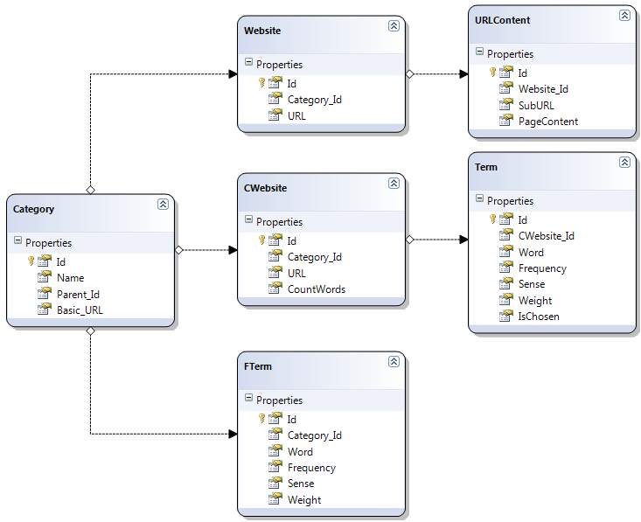
الصفوف هي: Caetgory وهو الذي يمثل الصنف، و Website الذي يمثل الموقع، و URLContent الذي يمثل محتوى صفحة من الموقع، و CWebsite الذي يمثل موقع تم حساب مفرداته ومعالجتها، و Term الذي يمثل مفرادت موقع ما، و FTerm الذي يمثل مفردات صنف رئيسي أو فرعي ما.

بنى المعطيات المستخدمة أثناء عملية الـ Crawling:

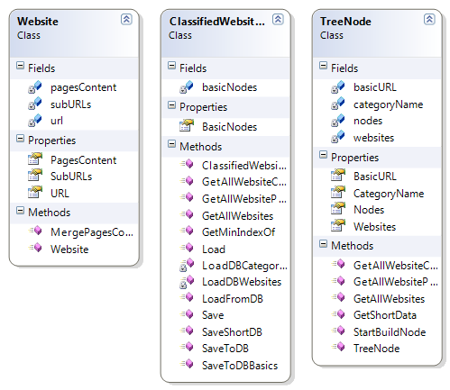
الصفوف هي: ClassifiedWebsiteTree وهو الذي يمثل الأصناف الرئيسية في المستوى الأول، و TreeNode الذي يمثل عقدة ضمن الشجرة، و Website الذي يمثل الموقع برابطه ومحتوياته.

بنى المعطيات المستخدمة أثناء عملية الـ Classification:
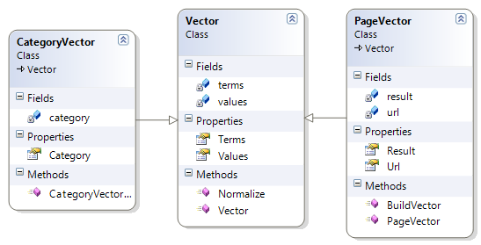
الصفوف هي: Vector وهو الصف الأب لـ PageVector و CategoryVector، ويحتوي على مصفوفة من الـ Terms ومصفوفة من القيم تمثل قيمة الشعاع.
بينما الـPageVector فهو الممثل لشعاع للصفحة، بينما CategoryVector فهو الممثل لشعاع الصنف.
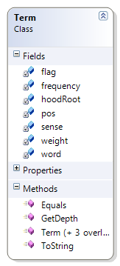
الصف الأساسي Term:
وهو الصف الذي يمثل الـ feature أو المفردة من مفردات الصفحة، ولها سمات وصفات معينة.
يتم استخدام هذا الصف بكثرة أثناء عمل النظام ويحوي:
- Frequency: تكرار الـ term.
- Word: الكلمة بحد ذاتها.
- Pos: موقع الكلمة من الجملة.
- Sense: معنى الكلمة (رقم int).
- Weight: وزن الكلمة في الموقع.

ويوجد صفوف مساعدة أخرى.
3- طبقة الـ Control:
تعد هذه الطبقة العقل المفكر في النظام، والتي تؤمن جميع الخدمات المقدمة من قبل النظام، تحوي هذه الطبقة على مجموعة من الصفوف التي تتولى الإدارة والمعالجة والتحكم بمختلف أجزاء النظام، تنقسم هذه الطبقة بدورها إلى عدة أقسام:
- صفوف تحكم لإدارة التعامل مع قاعدة البيانات.
- صفوف تحكم بمرحلة الـ Crawling.
- صفوف تحكم بعملية الـ Word Sense Disambiguation.
- صفوف تحكم مرحلة الـ Classifying.
- صفوف تحكم أخرى.
صفوف تحكم لإدارة التعامل مع قاعدة البيانات:
تمثل مجموعة هذه الصفوف طبقة وسيطية بين النظام وقاعدة البيانات SQL Server، تكمن أهميتها في فصل منطق التنفيذ عن بنى التخزين وهي من أهم عوامل اكتشاف الأخطاء وتطوير الأداء التي يقترحها علم هندسة البرمجيات، ففي حالـ أردنا الإنتقالـ إلى نظام إدارة قواعد بيانات آخر نقوم باستبدالـ الجزء الخاص بالتعامل مع قاعدة البيانات في هذه الطبقة، تقوم هذه الصفوف بمجموعة العمليات الأساسية على قاعدة البيانات (select, update, insert, delete)، وكذلك (save, load).
تكمن الفائدة في هذه الطبقة في أمرين أساسيين:
- فصل التعامل مع وسائط التخزين عن المحتوى الحقيقي للنظام.
إن أي تغيير في بنية الوسط التخزيني سوف لن يؤثر على بنية النظام ككل وإنما سوف يؤثر على هذه الطبقة التي يمكن استبدالها بسهولة مما يؤمن إمكانية توسع عالية للنظام (وهذا هو الهدف الأساس من بناء تصميم جيد للنظام).
صف الـ Connection:
يقوم بمجموعة من العمليات الأساسية على قاعدة البيانات (select, update, insert, delete).

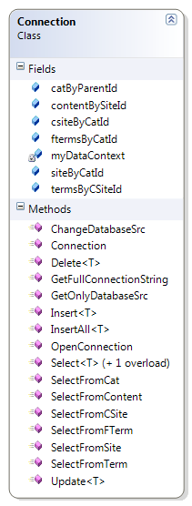
أهم الـ methods فيه:
- Insert: للقيام بعملية إضافة record (أياً كان نوعه) إلى قاعدة البيانات.
- InsertAll: للقيام بعملية إضافة مجموعة records (أياً كان نوعها) إلى قاعدة البيانات.
- Delete: يقوم بحذف سطر معين في قاعدة البيانات تبعاً ل query يمرر كبراميتر.
- Select: يقوم بجلب سجلات جدول ما من قاعدة البيانات بشروط معينة محددة بحسب الـ query الممرر كبراميتر.
- Update: للقيام بعملية تعديل على أحد سجلات قاعدة البيانات (أياً كان الجدول)، وبشروط معينة محددة بحسب الـ query الممرر كبراميتر.
- OpenConnection: لفتح إتصالـ مع قاعدة البيانات.
- مجموعة توابع كثيرة الاستخدام تعطي نتائج أسرع مما لو استخدام الطريقة العادية في جلب المعطيات، يبدء اسمهم ب Select.
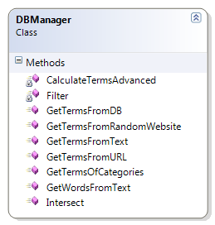
صف الـ DBManager:
يقوم بأهم عمليات التعامل مع قاعدة البيانات بالإعتماد على صف الـ Connection، أهم توابعه:
- CalculateTerms: يقوم بحساب الـ terms لموقع ما.
- GetTermsFromText: يقوم بحساب الـ terms لنص ما (مستندات) بالإعتماد على تابع الـ CalculateTerms.
- GetTermFromRandomWebsite: يقوم بجلب terms لموقع عشوائي من قاعدة البيانات مع تحديد أو عدم تحديد كل من الصنف الرئيسي والفرعي له.
- GetTermsFromDB: يقوم بجلب terms لموقع عشوائي من قاعدة البيانات مع تحديد أو عدم تحديد كل من الصنف الرئيسي والفرعي له، وله خيارات أوسع من سابقه.
- GetTermsFromURL: يقوم بحساب الـ terms لموقع خارجي بعد تحديد رابطه.
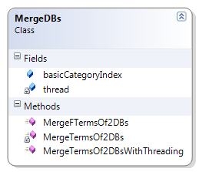
- GetTermsOfCategories: تابع أساسي يقوم بجلب الـ terms من قاعدة البيانات ويقوم بعمليات عليها تبعا للبرامترات المحددة مثل القيام بعمليات فلترة، ترتيب حسب وزن أو التكرار، إقتطاع.
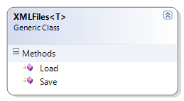
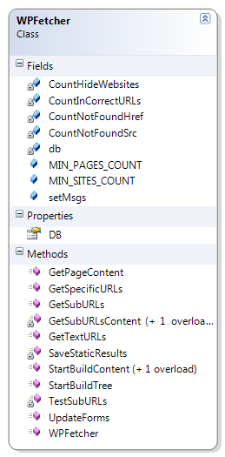
صف الـ MergeDBs: يقوم بعملية دمج قواعد البيانات بعضها مع بعض.
صف الـ XMLFiles: يقوم بعملية حفظ وتحميل لملف XML ذو بنية معطيات معينة.
صفوف تحكم بمرحلة الـ Crawling:
وهو صف الـ WebPagesFetcher، حيث يستقبل برامترات معينة للتحكم بعملية الـ fetch، كعمق البحث، عدد المواقع الأعظمي لكل صنف، عدد الروابط الأعظمي لكل موقع، وهكذا.
أهم التوابع فيه: التابع StartBuildTree لجلب روابط المواقع، والتابع StartBuildContent لجلب محتوى المواقع وتخزين كل ذلك فيما بعد في قاعدة البيانات.
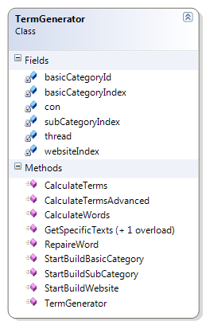
صفوف توليد المفردات "Terms":
صف الـ TermGenerator:
يقوم بتوليد وحساب الـ terms لموقع معين أو عدة مواقع موجودة ضمن قاعدة البيانات، والقيام بالعمليات المعالجة والتصفية المناسبة.
- CalculateTerms: مهمته حساب الـ terms لموقع معين.
- StartBuildBasicCategory: مهمته حساب الـ terms لصنف رئيسي في قاعدة البيانات.
- StartBuildSubCategory: مهمته حساب الـ terms لصنف فرعي في قاعدة البيانات.

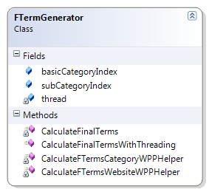
صف الـ FTermGenerator:
يقوم بتوليد وحساب الـ terms لصنف فرعي أو رئيسي موجود ضمن قاعدة البيانات، والقيام بالعمليات المناسبة.
- CalculateFinalTerms: يقوم بحساب الـ terms النهائية لجميع الأصناف الرئيسية.
- CalculateFTermsCategory: لحساب الـ FTerms لصنف رئيسي وذلك بدمج مفردات الأصناف الفرعية.

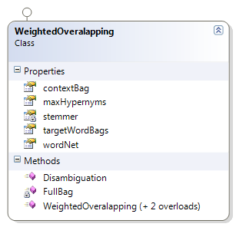
صفوف تحكم بالـ WSD:
الصف الـ WeightedOverlapping :
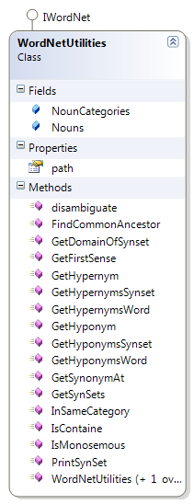
يقوم هذا الـ class بنمذجة عمل خوارزمية الـ weightedOverlapping والقيام بعملية فك الغموض من خلال التابع Disambiguation الذي يأخذ دخل الكلمة المراد فك غموضها مع السياق الذي تتواجد معه.
الصف الـ WordNetUtilities:
يقوم هذا الـصف بتأمين الاتصال مع الـWordNet و تجميع وظائف الـ WordNet التي يحتاجها التطبيق من خلال التوابع المتعددة التي يحويها كإيجاد المترادفات للكلمة وإيجاد علاقات الـ hypernymy وغيرها .
ومن توابعه:
- FindCommonAncestor: يقوم بإيجاد الـ synset الأب لاثنين من الـ synset .
- GetDomainOfSynset : البحث عن الموضوع الذي تتحدث عنه الـsynset.
- GetHypernym: إيجاد الكلمات لمجموعة الـ hypernym المرتبطة مع الـsynset.
- GetHyponymsSeynset: إعادة مجموعات الـ synset المرتبطة بعلاقة الـ Hyponym.
- GetFirstSense: إعادة المعنى الأول للكلمة من الـ WordNet.
وغيرهم من التوابع.

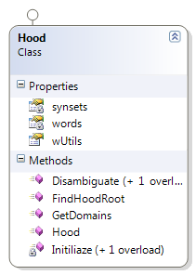
الصف الـ Hood:
يقوم هذا الـصف بنمذجة عمل خوارزمية الـ hood بفك غموض مجموعة من الكلمات معاً عن طريق التابع Disambiguate و ذلك بعد إيجاد الـ hood root لكل synset من مجموعات المترادفات للكلمات المراد فك غموضها .
ومن توابعه:
- Disambiguate: يفك غموض الكلمات باستخدام خوارزمية hood.

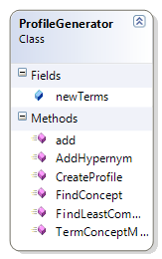
صفوف تحكم بالـ Classifying:
الصف الـ ProfileGenerator: وهو الصف الذي يقوم ببناء شعاع الصفحات, ويستخدم أيضا في بناء أشعة التصنيفات.
من أهم توابعه :
- CreateProfile : الذي يقوم ببناء شعاع الصفحات.
- FindLeastCommonAncestor: والذي يقوم بإيجاد الأب المشترك الأقرب لكلمتين.
- TermConceptMapping: والذي يقوم بعملية المقابلة بين الـ Terms و الـ Concepts المقابلة لها.

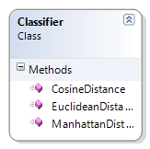
الصف الـ Classifier :
يحتوي هذا الصف على مجموعة من التوابع التي تقوم بحساب مدى التشابه بين الأشعة، ومن هذه التوابع:
EuclideanDistance , ManhattanDistance , CosineDistance

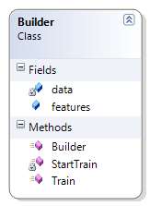
الصف الـ Builder :
وهو الصف الذي سيقوم ببناء جدول أشعة التصنيفات ومن توابعه:
- :Trainوهو التابع الذي ينفذ عملية التدريب.

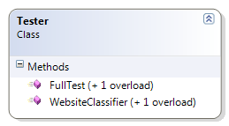
صفوف تحكم أخرى:
مثل صف الإختبار النهائي Tester، مهمته توليد ملفات التدريب "training files"، التي تحوي على أشعة الأصناف، حيث تم توليدها تبعاً لإعدادات متعددة يمكن التحكم بها.
بعد ذلك يتم تجريب مجموعة عشوائية من المواقع وحفظ نتيجة التصنيف.
- WebsiteClassifier: مهمته تصنيف موقع ما.
- FullTest: تابع الإختبار الشامل، حيث يعتمد على التابع السابق.

4- طبقة الواجهات (GUIs) أو الـ View:
هذه الطبقة هي الواجهة الأساسية في النظام، والتي يجب أن تكون مساعدة للمستخدم ومريحة في التعامل بحيث تعطي إمكانية للاستفادة من خدمات النظام بطريقة فعالة.
يستطيع المستخدم من خلال الواجهات الرسومية، من متابعة مختلف المراحل التي يمر بها النظام لإتمام مهامه، بدءا بجلب روابط المواقع المصنفة مسبقا, مرورا بجلب محتوى هذه المواقع, ثم معالجة هذا المحتوى وتوليد الـ Terms , ثم عملية التدريب والتصنيف, وأخيرا عمليات الاختبار.
1- الـ Crawler :
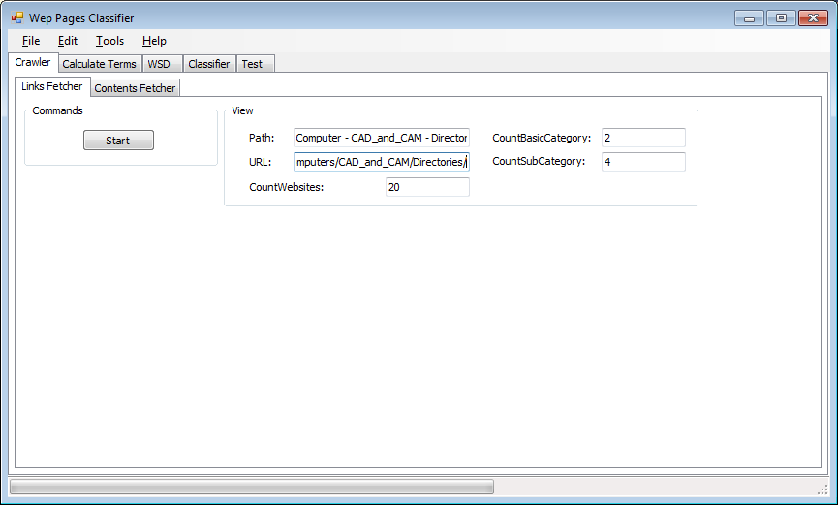
ويحوي الـ URLs Fetcher : والذي يقوم بجلب روابط المواقع المصنفة مسبقا من الـ Google directory، وذلك ضمن شروط معينة من عمق وعدد التصنيفات الفرعية.

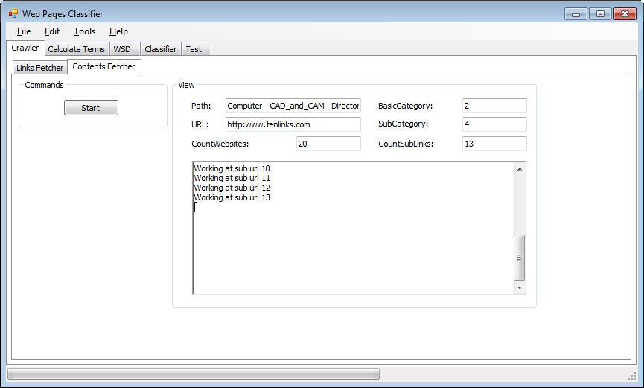
ويحوي أيضا الـ Content Fetcher:: والذي يقوم بجلب محتوى الروابط التي قام بجمعها الـ URLs Fetcher :
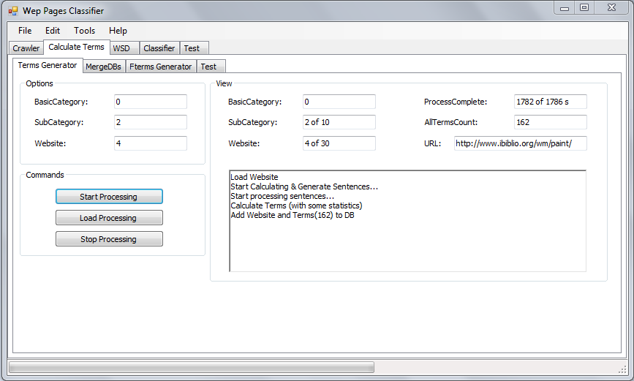
2- الـ Terms Calculator :
وهنا يتم توليد الـ Terms من اجل كل موقع, وتتم في هذه المرحلة عملية فك الغموض, وحساب الأوزان
4- الـ Classifier :
ويتألف من مرحلتين الأولى : عملية التدريب والتي من خلالها سوف يتم بناء أشعة التصنيف, تتأثر عملية التدريب بالكثير من العوامل، التي يمكن للمستخدم أن يتحكم بها بكل يسر, مثل : خوارزمية فك الغموض والعتبة المستخدمة في ايجاد المفاهيم , وبعض التجريبيات المستخدمة من أجل تسريع عمل الخوارزميات,ومجموعة من الـ Filters التي يمكن أن تساعد في عملية التدريب، بالإضافة الى إمكانية تحديد عدد الـ Terms الذين سيشاركون في بناء شعاع التصنيف.
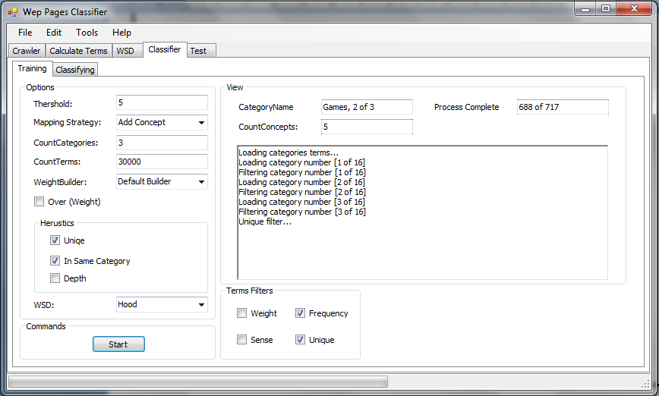
أما المرحلة الثانية فهي عملية التصنيف: حيث يستطيع المستخدم أن يختبر صحة عملية التدريب, من خلال مواقع مصنفة مسبقا من قاعدة البيانات, أو من مواقع غير مصنفة من قبل, أو عن طريق نص مكتوب.
ويستطيع المستخدم أن يختار طريقة حساب التشابه بين شعاع الصفحة و أشعة التصنيف, وطريقة فك الغموض.

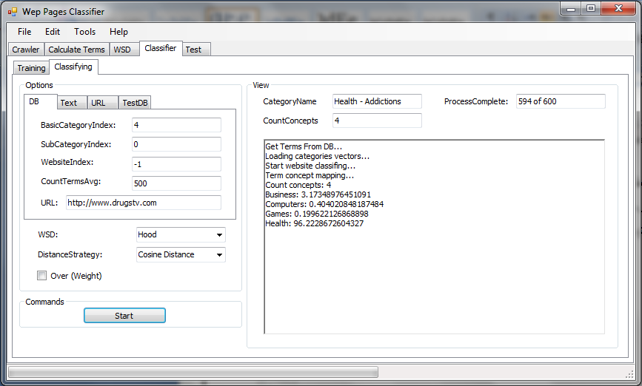
3- الـ WSD :
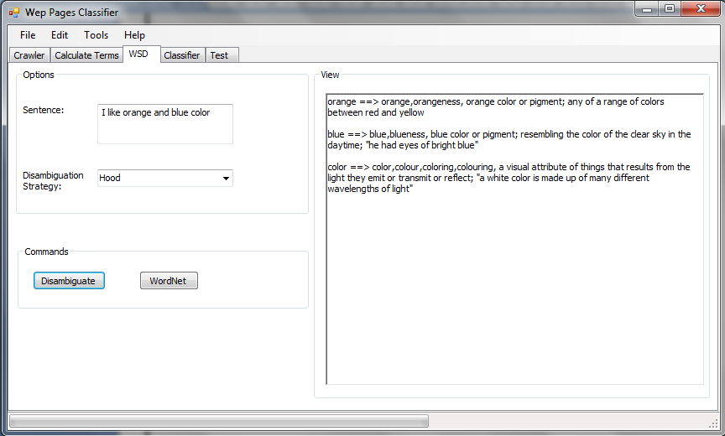
حيث يمكن للمستخدم أن يقوم باختبار خوارزميات فك الغموض التي قمنا ببرمجتها, ويقارن بين نتائج فك الغموض بالنسبة للخوارزميات المختلفة.

4- الـ Tester :
حيث يقوم بتوليد جميع الحالات المختلفة التي يمكن أن يأخذها النظام, و ذلك بأخذ قيم متغيرة للعوامل المؤئرة على عملية التصنيف, ثم يقوم باختبار جميع هذه الحالات وإعطاء النتائج التي وصل إليها.
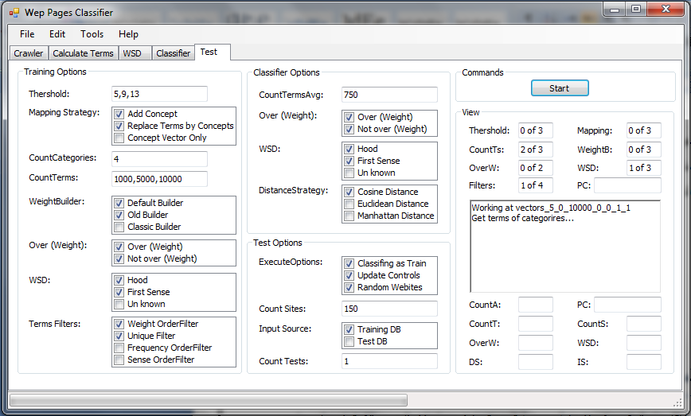

إحصائيات حول النظام:
تتأثر عملية التصنيف بالعديد من العوامل، قمنا بدارسة تأثير التغيرات التي تطرأ على كل من هذه العوامل من أجل تحسين جودة التصنيف، فيما يلي إحصائيات تظهر تأثير كل من هذه العوامل على عملية التصنيف، حيث قمنا من أجل كل منهم بتثبيت قيمة بقية العوامل وتغيير قيمة العامل المدروس فقط.
ملاحظة: يتم التعبير عن حالة متغيرات النظام بالشكل التالي:
Threshold_MappingStrategy_CountTerms_WeightBuilder_OverWeight_WordSenseDisambiguation_UniqueFilter
قيم المعاملات التي قمنا بتجريبها:
Threshold: 5, 10
MappingStrategy: 0 -> add concept, 1 -> replace terms by concepts
CountTerms: 1000, 5000
WeightBuilder: 0 -> default weight builder, 1-> weight builder
OverWeight: 0 -> over, 1 -> not over
WSD: 0 -> hood, 1-> first sense
UniqueFilter: 0 -> without unique filter, 1 -> with unique filter
مثال: 5_X_5000_0_0_0_0
حيث هنا: 5 هي قيمة ال threshold، و X هو متغير يعبر عن تغير ال mapping strategy، و 5000 عدد المفردات التي تدخل في بناء شعاع التصنيف، و 0 تعبر عن الآلية المتبعة في بناء أوزان المفردات وفيها تم الأخذ بعين الاعتبار بتكرارات المفردة ضمن الموقع والمواقع والصنف الفرعي، و 0 تعبر عن عملية تثقيل الأوزان أم لا، و 0 تعني استخدام خوارزمية ال hood، و 0 أي بدون استخدام ال unique filter (وفيها تحذف جميع المفردات المشتركة بين الأصناف الرئيسية).

1) Threshold:

نلاحظ بشكل عام أن أداء النظام يتحسن عندما تكون قيمة ال threshold 5، وذلك عندما نستخدم خوارزمية ال replace terms by concepts، فيما عدا ذلك نجد أن الأداة متقارب.

2) بالنسبة لل Mapping strategy:

نلاحظ بشكل عام أن أداء النظام يتحسن عندما نستخدم خوارزمية ال add concepts، وهو أكثر فعالية حال كانت العتبة 10.
3) بالنسبة لل Word sense disambiguation:

نلاحظ بشكل عام أن أداء النظام يتحسن قليلاً عند فك غموض الكلمات بحسب خوارزمية ال hood، وذلك بغض النظر عن قيمة العتبة.

4) بالنسبة لتثقيل الأوزان (Over):

نلاحظ بشكل عام أن أداء النظام متقارب نسبياً في حال قمنا بعملية تثقيل الأوزان أو عدم تثقيلها (أي الأخذ بعين الاعتبار موقع المفردة في الموقع).
5) بالنسبة لاستخدام ال unique filter:

نلاحظ بشكل عام أن أداء النظام يتحسن عند تفعيل خيار ال unique filter، وهو أكثر فعالية من أجل عتبة 10.

6) بالنسبة لعدد المفردات (count terms):

نلاحظ بشكل عام أن النظام يصبح أداؤه أكثر فعالية عندما يكون عدد المفردات 5000.

الخاتمة والأعمال المستقبلية:

قمنا من خلال هذه المشروع ببناء بنية برمجية تقوم بتصنيف صفحات الويب بالاعتماد على مفهوم الصفحات و المترادفات و الترابطات الدلالية بين الكلمات وذلك باستخدام انطولوجيا اللغة الانكليزية الـ WordNet، وقمنا بتطبيق خوارزميات إحصائية أيضا بهدف اختيار أفضل K ممثل لكل تصنيف بهدف تشكيل شعاع التصنيف .
الصعوبة الكبرى التي واجهتنا في هذا المشروع هو حل غموض الكلمات، وذلك بسبب التعقيد الكبير التي تعاني منه خوارزميات فك الغموض، والزمن الكبير اللازم لتطبيقها، وصعوبة استخراج السياق من صفحات الويب, لأنه من الممكن أن يكون السياق مطروحا في الموقع بطرق مختلفة, ولا تنحصر بالشكل النصي مثل الصور والفيديو. في المستقبل سوف نحاول التطوير في هذه المرحلة للحصول على نتائج أفضل . كما أنه يوجد بعض الأعمال تقوم على إنشاء انطولوجيات خاصة بمجالات محددة، وبالتالي يمكن الاستفادة منها بشكل أفضل و أدق وذلك بتقليل أثر الغموض التي تعاني من الكلمات.
يمكننا الاستفادة من هذا النظام مستقبلا, في تأمين العديد من الخدمات المختلفة, مثل تصنيف المستندات النصية, أو في تامين فلتره للمواقع الغير مرغوب بها, أو تجميع للمواقع المرغوب فيها, فعلى سبيل المثال يهتم الطبيب بالمواقع التي تهتم بالموضوعات الطبية وبالتالي يمكن للنظام تجميع هذه المواقع مع بعضها, وبعد ذلك يقوم الطبيب بالبحث ضمن هذه المواقع فقط, بدلا من إهدار الوقت في البحث في الانترنت، التي تحتوي على العدد الهائل من المواقع المتنوعة .

المراجع:
[1] Peng X. and Choi B.، “Document Classification Based on Word Semantic Hierarchies”، in Proceedings of the International Conference on Artificial Intelligence and Applications (IASTED)، pp. 362-367، 2005.
[2] Dash M. and Liu H.، “Feature Selection for Classification”، Journal Intelligent Data Analysis، Elsevier، vol. 1، no. 3، 1997.

[3] YANCONG ZHOU and HYUK CHO : Classification Algorithms on Text Documents (2001).

[4] Miller، George A.، “Nouns in WordNet،” in Christiane Fellbaum (Ed.)،
“WordNet: An electronic lexical database،” MIT Press، Cambridge،
Massachusetts، 1998.
[5] "Official google blog" http://googleblog.blogspot.com/2008/07/we-knew-web-was-big.html
[6] . Distinguishing Concepts and Instances in WordNet Erique Slfonso and Suresh Manandhar

[7] . Classifying Web Pages Using Adaptive Ontology
[8] . Spam Email Classification using an Adaptive Ontology
[9] . unsupervised word sense disambiguation rivaling supervised method David Yarowski

[11] . Adapting the Lesk Algorithm for Word Sense Disambiguation toWordNet by Satanjeev Banerjee

[12] . Word Sense Disambiguation Using WordNet Relations Kostas Fragos1، Yannis Maistros1، Christos Skourlas

[13] . Using WordNet to Disambiguate Word Senses for Text ClassificationYing Liu1، Peter Scheuermann2، Xingsen Li1، and Xingquan Zhu

